Обзор лучших практик по результатам проведения информационных мероприятий для пенсионеров

Москва 2015

Оглавление
1. Сценарии бесед с пенсионерами 4

1.1. Описание мероприятия 4

1.2. Процесс проведения мероприятия 6
1.2.1. Подготовка мероприятия 6
1.2.2. Проведение мероприятия 7

1.3. Сценарий беседы по теме «Банковский вклад и счет» 8
1.3.1. Часть 1. Вводная 8
1.3.2. Часть 2. Обсуждение темы «Банковский вклад и счет» 9
1.3.3. Часть 4. Ответы на вопросы для закрепления материала 22
1.3.4. Часть 4. Просмотр видеоролика «Банковский вклад и счет» 22
1.3.5. Часть 5. Неформальное общение 23
1.3.6. Анкета для сбора обратной связи 24

1.4. Сценарий беседы по теме «Платежные услуги» 27
1.4.1. Часть 1. Вводная 27
1.4.2. Часть 2. Обсуждение темы «Платежные услуги» 28
1.4.3. Часть 3. Ответы на вопросы для закрепления материала 40
1.4.4. Часть 4. Просмотр видеоролика «Платежные услуги» 41
1.4.5. Часть 5. Неформальное общение 42
1.4.6. Анкета для сбора обратной связи 42

1.5. Сценарий беседы по теме «Потребительский кредит» 45
1.5.1. Часть 1. Вводная 45
1.5.2. Часть 2. Обсуждение темы «Потребительский кредит» 46
1.5.3. Часть 3. Ответы на вопросы для закрепления материала 60
1.5.4. Часть 4. Просмотр видеоролика «Потребительский кредит» 61
1.5.5. Часть 5. Неформальное общение 62
1.5.6. Анкета для сбора обратной связи 63

1.6. Сценарий беседы по теме «Кредитная карта» 66
1.6.1. Часть 1. Вводная 66
1.6.2. Часть 2. Обсуждение темы «Кредитная карта» 67
1.6.3. Часть 3. Ответы на вопросы для закрепления материала 78
1.6.4. Часть 4. Просмотр видеоролика «Кредитная карта» 79
1.6.5. Часть 5. Неформальное общение 79
1.6.6. Анкета для сбора обратной связи 80
2. Приложения 83

2.1. Приложение 1. Электронная презентация 83

Сценарии бесед с пенсионерами

Описание мероприятия
Описание мероприятия «Беседа для пенсионеров» представлено в следующей таблице:
Таблица 2 Описание беседы для пенсионеров
№ | Параметр мероприятия | Характеристика
1 | Тип мероприятия | Беседа
2 | Темы мероприятий | - «Банковский вклад и счет»  - «Платежные услуги»  - «Потребительский кредит  - «Кредитная карта»
3 | Формат мероприятия (или жанр) | Каждая беседа состоит из 5 частей:  - Вводная часть (демонстрация и обсуждение рекламных роликов различных банков для вовлечения в тему);  - обсуждение темы мероприятия, сценарно направляемое и сопровождаемое электронной презентацией;  - ответы на вопросы для закрепления усвоенного материала с помощью мини анкеты/викторины;  - неформальное общение;  - просмотр специально разработанного в рамках Контракта видеоролика по теме беседы.
4 | Цель мероприятия (рассказать, ознакомить, привлечь, обратить внимание, научить, побудить) | Беседы нацелены на донесение до пенсионеров информации о грамотном потребительском поведении при получении банковских или платежных услуг, а также изменение некоторых стереотипов финансового поведения, сложившихся у данной возрастной группы, передачу пенсионерами полученных знаний друзьям и родственникам
5 | Целевая аудитория (сегментированная) | Пенсионеры
6 | Информационная поддержка мероприятия (СМИ) | Объявления на досках объявлений на подъездах, домах, в микрорайоне, в продовольственных магазинах, в поликлиниках и больницах.  Анонсирование мероприятия в местных СМИ через региональное управление и ФБУЗ Роспотребнадзора.  По результатам – публикация пресс-релиза на сайте Роспотребнадзора
7 | Порядок приглашения участников | Участники-пенсионеры привлекаются через Роспотребнадзор, также возможно приглашение участников с помощью советов ветеранов, органы соцзащиты, библиотеки, общественные организации, кружки, клубы по интересам
8 | Количество участников одного мероприятия | 20-25 человек
9 | Продолжительность мероприятия | Общая продолжительность мероприятия – около 80 минут (1 час 20 минут), в т. ч.:  - 10 минут – сбор участников, просмотр подборки рекламных телероликов и других рекламных материалов по теме мероприятия,  - 5 минут – вступительное слово,  - 40 минут – обсуждение опыта взаимодействия слушателей с финансовыми организациями, сопровождаемое электронной презентацией, затрагивающей основные вопросы темы,  - 5 минут – ответы на вопросы для закрепления и (или) заполнение анкеты по теме,  - 10 минут – просмотр обучающего видеоролика по теме мероприятия,  - 10 минут – сессия вопросов и ответов во время неформального общения.
10 | Ожидаемые результаты мероприятия | Усвоение пенсионерами основных стандартов финансового поведения, применение их при потреблении банковских или платежных услуг
11 | Место проведения | Аудитория (класс, зал), вмещающий до 30 человек с возможностью показа видеороликов и презентации на экране (обязательно наличие проекционного оборудования) и организации неформального общения.
12 | Необходимое количество мероприятий | 8 мероприятий в 1 пилотном регионе

Процесс проведения мероприятия

Подготовка мероприятия

Подготовительные действия
Перед началом каждого блока мероприятий ведущему необходимо выполнить следующие действия:
- провести инструктаж сотрудников Роспотребнадзора, которые помогают проводить текущее мероприятие и будут проводить аналогичные мероприятия самостоятельно в будущем;
- обеспечить наличие и настроить оборудование (проектор, экран, звукоусиление) для трансляции видеоролика и электронной презентации;
- обеспечить наличие канцелярских предметов, необходимых слушателям для ведения записей (бумага, ручки);
- обеспечить наличие инвентаря и материалов, необходимых для организации неформального общения;
- подготовить помещение к проведению неформального общения;
- обеспечить фотосъемку мероприятия;
- обеспечить наличие раздаточных материалов.

Материалы для ведущего и вспомогательное оборудование
К началу каждого блока мероприятий должно быть обеспечено наличие следующих материалов для ведущего и оборудования:
- проектор и экран для трансляции видеоролика и презентации;
- фотооборудование;
- видеоролик на электронном носителе, созданный в рамках Контракта;
- подборка рекламных материалов различных банков на электронном носителе, а также в бумажной форме;
- сценарий мероприятия по соответствующей теме с приложениями:
- электронная презентация на соответствующем носителе (содержится в приложениях к сценариям мероприятий);
- анкеты (форма содержится в приложениях к сценариям мероприятий);
- призы и подарки для участников мероприятия (сувенирная продукция, созданная в рамках Контракта).

Раздаточные материалы для пенсионеров
К началу каждого блока мероприятий должно быть обеспечено наличие следующих материалов для раздачи участникам-пенсионерам (количество рассчитывается исходя из ожидаемого количества участников, увеличенного на 10-20%):
- буклеты и брошюры по теме мероприятия, созданные в рамках Контракта;
- сувенирная продукция, созданная в рамках Контракта;
- анкеты, заполняемые участниками-пенсионерами по итогам мероприятия (содержится в приложении к сценарию соответствующего мероприятия).

Проведение мероприятия
Мероприятие проводится в соответствии с представленным ниже сценарием (см. Сценарий беседы (по соответствующей теме)).

Сценарий беседы по теме «Банковский вклад и счет»

Часть 1. Вводная
Во время сбора участников-пенсионеров транслируются видеоролики различных банков, рекламировавших свои услуги по вкладам и счетам. Продолжительность этой части беседы – около 10 минут.
Представленные ролики не направлены на продвижение существующих банковских продуктов или услуг. Они призваны, во-первых, оживить зал во время сбора, во-вторых, напомнить целевой аудитории, что они сталкиваются с данными продуктами в повседневной жизни гораздо чаще, чем думают, а также показать в процессе обсуждения основной темы, что набор критериев для выбора оптимального вклада гораздо шире, чем те, что упоминаются в рекламных роликах: полагаться только на неполную информацию из телерекламы – неверная стратегия.
После приветствия собравшихся ведущий спрашивает их о том, какие уловки были замечены ими в показанных роликах.
Если никто ничего не заметит, ведущий должен сам рассказать о них.
Ролики, предлагаемые к обсуждению:
- ВТБ24: ролик демонстрируется целиком, на 24 секунде показ приостанавливается для разбора конкретной рекламной уловки. На ярком красном ярлычке указана ставка 11%, в то время как в условиях, описанных мелким шрифтом, указано: «на первые 180 дней вклада – 11% годовых, на оставшийся срок вклада (365 дней) – 6% годовых».
- Сбербанк: ролик демонстрируется целиком, на 24 секунде показ приостанавливается для разбора конкретной рекламной уловки. Реклама посвящена такому сберегательному продукту, как сберегательный сертификат (не входит в систему страхования вкладов), однако понять это можно, только если смотреть рекламу, а не слушать: надпись «Сберегательный сертификат» появляется на 24 секунде на зеленой плашке и вслух не упоминается С 7 секунды внизу экрана мелким шрифтом начинается описание условий вклада (каждый абзац – по 3 секунды): ставка 11% действует при оформлении сберегательного сертификата на сумму от 100 млн рублей до 03.12.2014 на срок 1095 дней, с 04.12.2014 – при оформлении сберегательного сертификата на сумму от 8 до 100 млн рублей на срок от 366 до 730 дней.
- ЮГРА: ролик демонстрируется целиком, в любой момент от начала ролика до секунды показ приостанавливается для разбора конкретной рекламной уловки. Именно в этот момент мелким шрифтом на экране можно прочитать условия получения подарков, перечисляемых в ролике: набор для барбекю получает каждый открывший вклад, и только каждый четырехсотый – садовые качели, а каждый двухтысячный – автомобиль.
Почему появляется такая реклама банковских вкладов?
- Закон о рекламе не запрещает использовать самые лучшие предложения, если предложение соответствует действительности и даны условия, при которых данное предложение действует.
- Зачастую привлекательная для многих ставка по депозиту имеет многочисленные условия, которые будут написаны в рекламном буклете таким мелким шрифтом, что будущий вкладчик может не обратить на них внимания и подписать договор, не задумываясь о том, что в итоге указанная ставка может оказаться фактически менее выгодной, чем ставка по депозиту, на несколько процентов ниже.

Часть 2. Обсуждение темы «Банковский вклад и счет»
Вторая часть беседы с аудиторией построена по принципу вопросов эксперта, предполагающих простые ответы, в основном – да или нет (о положительном ответе участники могут сообщать поднятием руки). Таким образом предполагается вовлечь аудиторию в процесс обсуждения. После получения ответа от аудитории ведущий показывает соответствующий слайд (см. 4.3.6 Анкета для сбора обратной связиОшибка! Источник ссылки не найден.) и рассказывает о конкретном аспекте подробнее.
Продолжительность второй части – 40 минут.
Рекомендуемый порядок слайдов, вопросы и комментариями ведущего представлены далее (прямая речь ведущего приводится курсивом).
После того, как все участники беседы собрались, ведущий объявляет о начале мероприятия и сообщает о его основных целях.

Слайд с титульным листом презентации

Комментарий
Добрый день!
Мы начинаем беседу из цикла, посвященного ответственному потребительскому поведению при пользовании финансовыми услугами. Сегодня мы будем говорить о банковском вкладе и счете. Цель встречи – разобраться, что такое банковские вклады и счета, в чем их отличие, какие могут возникать проблемы при пользовании данными услугами и что делать, если что-то пошло не так.
Мероприятие проводится в рамках проекта Минфина России «Содействие повышению уровня финансовой грамотности населения и развитию финансового образования в Российской Федерации».

Организатором мероприятия выступает управление Роспотребнадзора по…{название региона}. Более подробно о функциях Роспотребнадзора и о том, куда нужно обращаться при возникновении каких-либо дополнительных вопросов по теме сегодняшней беседы или проблем в общении с банками, мы расскажем отдельно в конце нашей встречи.

Слайд с оглавлением презентации

Комментарий
Во время сегодняшней встречи мы разберем взаимоотношения вкладчика и банка, затем выясним, с какой целью люди делают вклады и почему банкам это выгодно. После этого мы обсудим самый важный вопрос – как не ошибиться в выборе банка, вида и условий вклада. И хотя я искренне желаю вам не попадать в проблемные ситуации, связанные с банковскими вкладами и счетами, в конце я расскажу вам, с какими неприятностями может столкнуться вкладчик, как нужно себя вести в этом случае и как не допускать таких ситуаций.

Слайд «Все дороги ведут в банк»

Комментарий
Прежде чем говорить о вкладах и счетах, нужно разобраться, для чего они нужны. Банки выступают на денежном рынке посредниками между теми, у кого есть свободные деньги, и теми, кто в них нуждается.
Банк – финансовая организация, которая занимается в основном привлечением и размещением денежных средств, а также проведением расчетов.
Пропуском в банковский мир служит банковский счет.

Вопрос 1

У кого-нибудь из присутствующих был когда-нибудь вклад?
Возможная реакция (ответ) аудитории: положительный ответ, выраженный голосом, кивком головы, поднятием руки.
В случае если никто не хочет отвечать на первый вопрос, для раскрепощения аудитории ведущий может рассказать личную историю, связанную с пользованием вкладом, или привести пример из последних новостей.
Суть истории может быть, например, такой, как в приведенных ниже примерах:
- «По информации одного из банков, пять его клиентов на протяжении трех лет пополняют вклад для «полета на Луну», а один из них в январе 2015 года уже накопил нужную сумму! У моей бабушки (подруги, соседки) тоже есть вклад, правда, цель ее значительно проще – она копит на туристическую поездку в Европу. Это пополняемый вклад сроком на год. Каждый месяц она становится ближе к отдыху – банк помогает ей копить деньги и выплачивает проценты».
- «У моего знакомого недавно обокрали квартиру. Как выяснилось, он, испугавшись отзыва лицензий у большого количества банков и неопределенности, прятал деньги за шкафом. Всё нашли! Представляете? Как хорошо, что я храню деньги в банке. Это пополняемый вклад сроком на год: Я коплю на туристическую поездку в Европу, и мне приятно знать, что каждый месяц я откладываю, а банк помогает мне накопить, выплачивая проценты».

Вопрос 2

Какой это был вклад?
Возможная реакция (ответ) аудитории: срочный или до востребования, пополняемый или не пополняемый.
После получения ответов ведущий показывает следующий слайд.

Слайд «Что такое банковский счет и вклад?»

Комментарий
Банковский счет – «безналичный кошелек», предоставляемый клиенту банком. Банк обязуется принимать и зачислять на счет клиента денежные средства, выполнять его распоряжения о перечислении и списании денег со счета и проведении других операций. К счету может быть привязана банковская карта.
Банковский вклад (депозит) – это деньги вкладчика, временно переданные банку с целью их хранения и получения процентного дохода. Банковский вклад сегодня в основном рассматривается как разновидность банковского счета.
Вклад может быть:
- срочным (вложение денег на установленный договором срок ).
- до востребования (вложение денег с возможностью забрать их в любой момент).
Права и обязанности сторон по договорам банковского вклада и банковского счета регулируются положениями Гражданского кодекса Российской Федерации (гл. 44–45).

Вопрос 3

Зачем открывают вклад?
Возможная реакция (ответ) аудитории: сохранить (удобно и безопасно) или преумножить имеющиеся денежные средства (получить проценты)
После получения ответа показывается следующий слайд.

Слайд «Зачем делать вклад? Копейка рубль бережет»

Комментарий
Чаще всего банковские вклады открывают с целью сохранения и (или) приумножения средств.
Когда деньги в банке, то:
- всегда известно, где находятся деньги (на банковском вкладе);
- забрать свои деньги может только сам вкладчик, а значит, деньги не украдут и не отнимут;
- сохранность банковского вклада в определенных размерах гарантируется государством;
- нельзя причинить деньгам физический вред: сжечь, случайно постирать, порвать…
- нельзя даже забыть, куда вы их положили.
Деньги, лежащие дома, «не работающие», обесцениваются. Например, месяц назад на них можно было купить 2 пачки гречки, а сегодня на 2 уже не хватит: цены выросли, а количество денег под подушкой не изменилось.
Деньги, положенные в банк, как зерно, посеянное в землю, приносят урожай.

Вопрос 4

Откуда же у банков деньги, чтобы выплачивать проценты, тем самым приумножая средства вкладчиков?
Возможная реакция (ответ) аудитории: банки занимают у вкладчиков под низкий процент, а потом одалживают заемщикам под высокий. В итоге банк получает прибыль и часть ее выплачивает вкладчикам.
После получения ответа показывается следующий слайд.

Слайд «Без денег банк бездельник»

Комментарий
Теоретически схема выглядит следующим образом:
- банк принимает деньги у населения, обещая выплатить потом проценты,
- банк выдает получившуюся сумму в кредит под более высокий процент,
- банк получает проценты за пользование кредитом и выплачивает из них проценты по вкладам, оставаясь в плюсе.
Давайте рассмотрим на примере:
- Клиент сделал вклад (одолжил банку денег) – 1000 рублей на год под 10%.
- Таких клиентов – миллион. В общей сложности банк собрал миллиард рублей.
- Банк одолжил этот миллиард предпринимателю, взяв за это плату 15% от суммы долга. А это значит, что, расплачиваясь с банком, предприниматель вернет больше, чем взял.
- Предприниматель пустил этот миллиард рублей в дело и за год заработал полтора миллиарда.
- Предприниматель вернул банку миллиард и 150 миллионов процентов, остальное – его прибыль.
- Банк заплатил миллиону клиентов по 1100 рублей, всего – миллиард сто миллионов рублей. Прибыль банка – 40 миллионов.
Это общая схема, но важно понимать, что не все компании, которые принимают деньги от населения, обещая высокие проценты, являются банками. Если вы хотите, чтобы ваши деньги по всем законам и правилам считались банковским вкладом, убедитесь, что организация, где вы их размещаете, является банком.
Самое главное отличие банка от небанковской организации для вкладчика состоит в том, что все счета, открытые в банке, застрахованы. Это значит, что в случае банкротства банка или отзыва у него лицензии (то есть при наступлении страхового случая), государство гарантирует страховое возмещение в размере до 1 400 000 рублей. Участие в системе страхования вкладов для банка обязательно. А для других организаций, оказывающих похожие услуги, – нет.

Вопрос 5

Чем вы руководствовались, когда выбирали, в каком банке открыть вклад?
Возможная реакция (ответ) аудитории: наличием лицензии, вхождением банка в государственную систему страхования вкладов, высоким рейтингом банка и наличием положительных отзывов.
После получения ответа (пусть и не полного) показывается следующий слайд.

Слайд «Каков банк – таков и доход: как выбрать?»

Комментарий
Надежный банк должен:
- иметь лицензию на осуществление банковских операций (можно проверить на сайте Банка России www.cbr.ru);
- входить в систему страхования вкладов (можно проверить на сайте http://www.asv.org.ru/.
По закону о страховании вкладов государство возместит вкладчику его потери, если произойдет страховой случай: у банка отзовут лицензию или Банком России будет введен мораторий на выполнение требований кредиторов банка (то есть банк не выполнит обязательства перед вкладчиком).
- иметь высокие рейтинги (обобщенную аналитическую информацию о рейтингах можно найти на сайте www.banki.ru/banks/ratings), в частности:
- рейтинги международных агентств Fitch Ratings, S&P и Moody’s.
- рейтинги российских рейтинговых агентств (например, «Эксперт-РА»).
- иметь положительные отзывы (мнения, жалобы клиентов и «народные рейтинги» банков можно найти на банковских интернет-порталах и специализированных интернет-форумах: например, www.banki.ru/services/responses).
После того как выбран банк, можно переходить к выбору вклада.

Вопрос 6

Чем вы руководствовались, когда выбирали, какой вклад открыть?
Возможная реакция (ответ) аудитории: размером процентной ставки и сроком вклада, периодичностью выплаты процентов и возможностью их капитализации, условиями досрочного закрытия депозита, возможностью пополнения вклада и размером сборов за дополнительные услуги.
После получения ответа (пусть и не полного) показывается следующий слайд.

Слайд «Вклад вкладу рознь: параметры выбора»

Комментарий
При выборе вклада полезно знать следующие критерии:
- предпочтителен максимальный процент на срок, в течение которого вкладчик готов обходиться без суммы вклада;
- обычно, чем больше сумма и дольше срок вклада, тем выше процентная ставка;
- при одинаковом размере процентов вкладчику выгоднее получать их как можно чаще;
- капитализация процентов (начисление процентов на проценты) рекомендуется вкладчикам, не уверенным, что вклад не потребуется до окончания срока;
- условия досрочного закрытия вклада должны быть как можно проще;
- пополнение вклада в течение срока действия договора удобно в случае возникновения возможности пополнить вклад; но такая опция снижает ставку процента при прочих равных условиях;
- размер сборов за дополнительные услуги (комиссионных и пр.) чем меньше, тем выгоднее.
Также важно помнить несколько правил:
- Срочные вклады имеет смысл делать на относительно небольшие сроки (до 1-3 лет), по истечении которых можно пересмотреть условия.
- Процентная ставка по вкладу до востребования, как правило, существенно ниже, чем по срочному вкладу.
- По окончании срока срочного вклада проценты падают до уровня ставки по вкладу до востребования.
- Поскольку проценты, начисляемые на вклад до востребования, крайне невелики, не стоит долго держать значительные суммы на текущем банковском счете. Это может иметь смысл, если:
- они понадобятся в течение месяца,
- это небольшой запас на всякий случай (не более суммы ежемесячного дохода).
- Вклад можно забрать в любой момент:
- при этом вкладчик недополучит проценты, указанные в договоре (сумма потери зависит от условий начисления процентов);
- если банк не возвращает вклад досрочно, можно направить жалобу в Банк России.
- Тайна вклада охраняется законом:
- ее разглашение запрещено, кроме случаев, предусмотренных законом (сведения могут быть переданы только в бюро кредитных историй и в государственные органы, ведущие расследования);
- если банковская тайна нарушена, вкладчик, опираясь на закон, имеет право требовать компенсацию.
- Нельзя открыть вклад – и забыть о нем. Вклад, даже в надежном банке, может обесцениться в случае высокой инфляции, . поэтому необходимо следить за рыночной ситуацией.

Слайд «Чем выше доходность, тем выше риск»

Комментарий
Конечно же, всегда приятно получить от банка как можно больше процентов, но не всегда стоит откликаться на слишком заманчивые предложения.
Некоторые банки предлагают вклады под процент гораздо выше своих конкурентов, потому что они находятся в невыгодном финансовом положении и страдают от нехватки ресурсов. Высокими ставками банки пытаются привлечь как можно большее количество клиентов и восполнить недостачу средств. Необходимо оценить, насколько вероятна ситуация, при которой банк не сможет выполнить свои обязательства перед вкладчиками и не вернет им деньги.
Также важно помнить, что очень высокая ставка может облагаться налогом. Если в момент открытия вклада процентная ставка по нему превышает не облагаемую НДФЛ, то доходы по нему облагаются налогом по ставке 35%.До 31.12.2015 года не облагался налогом доход при ставке выше18,25% годовых в рублях или 9% годовых в валюте. Таким образом, при ставке процента 20 % реальный доход может оказаться намного ниже..

Слайд «Не депозитом единым: есть и более доходные инструменты»

Комментарий
Не все размещенные в банке деньги являются вкладом. Банки предлагают и другие формы сбережений, иногда более доходные, но при этом и более рискованные. Например, сберегательные сертификаты.
Сберегательный сертификат – это ценная бумага, удостоверяющая право ее держателя на получение определенной суммы вклада и оговоренных процентов по окончании установленного срока. Сберегательный сертификат можно дарить, передавать по наследству или использовать как залог по кредиту.
Существует два типа сберегательных сертификатов.
- Именные:
считаются полноценными вкладами физических лиц и входят в систему страхования вкладов. В случае банкротства банка владельцы именных сертификатов получают страховую выплату в размере до 1 400 000 рублей.
- На предъявителя:
Это самый распространенный вид сберегательного сертификата. Сертификаты такого типа не участвуют в государственной системе страхования вкладов физических лиц, и на них не распространяется государственная гарантия. Их владельцы получат свои деньги лишь в рамках процедуры банкротства банка наравне с вкладчиками, чьи вложения превышали 1 400 000 рублей.
Важно понимать, что сберегательный сертификат на предъявителя – это ценная бумага, в отношении которой ни в каких документах не зафиксировано, кому она была продана. В случае ее потери, кражи или порчи доступ ее реального владельца к деньгам станет невозможным..

Слайд «Сравнение банковских сберегательных услуг»

Комментарий
А теперь давайте обобщим полученные знания о различных типах сберегательных услуг. Как всегда, наименее доходные инструменты являются наиболее надежными и ликвидными.
Если вы хотите получить максимальную прибыль, то вам стоит выбрать сберегательный сертификат на предъявителя, при условии, что вас устраивает то, , что он не имеет никаких государственных гарантий.
Если для вас важны гарантии государства, стоит выбрать срочный вклад или именной сберегательный сертификат.
Если вы уверены, что деньги могут вам понадобиться очень скоро, вы не хотите на них зарабатывать, но хотите сохранить, положите их на банковский счет или вклад до востребования.

Вопрос 7

Кто-нибудь следит за новостями о своем банке?
Возможная реакция (ответ) аудитории: согласие, выраженное голосом, кивком головы или поднятой рукой.

Вопрос 8

Вы уверены, что у банка, в котором вы открыли вклад, есть действующая лицензия?
Возможная реакция (ответ) аудитории: согласие, выраженное голосом, кивком головы или поднятой рукой.

Вопрос 9

У кого-нибудь из присутствующих был вклад в банке, у которого отозвали лицензию?
Возможная реакция (ответ) аудитории: согласие, выраженное голосом, кивком головы или поднятой рукой.

Вопрос 10

Кто-нибудь получал возмещение от АСВ?
Возможная реакция (ответ) аудитории: : согласие, выраженное голосом, кивком головы или поднятой рукой.
После получения ответов показывается следующий слайд.

Слайд «Что делать, если банк прекратил работу?»

Комментарий
Банк, в котором был открыт вклад, может ликвидировать отделение (филиал) или полностью прекратить работу (например, в случае отзыва лицензии или банкротства). Обе эти ситуации неприятны, но по-разному.
Если закрывается отделение или филиал, то все вопросы можно решить в любом другом отделении этого банка. То есть с вашими деньгами ничего не произойдет, могут только вырасти издержки доступа к ним.
Если же у банка отозвана лицензия или введен мораторий на выполнение им требований кредиторов (страховой случай по закону о страховании вкладов), то государство гарантирует страховое возмещение в размере до 1 400 000 рублей.
В случае если у вкладчика непогашенный кредит в том же банке, сумма возмещения по вкладу будет уменьшена на непогашенную часть кредита.
Что нужно делать?
- Сначала необходимо обратиться в АСВ (прежде, чем завершится процедура банкротства банка); АСВ может перенаправить в банк-агент (банк, выплачивающий от имени и за счет АСВ страховое возмещение).
- Лично, через доверенное дицо или по почте представить в АСВ (или в банк-агент) два документа:
- заявление по форме, определенной АСВ (необходимо указать, каким способом должно быть выплачено возмещение – наличными или переводом на банковский счет);
- копию удостоверения личности, на основании которого был заключен договор с банком.
- Получить выписку из реестра обязательств банка перед вкладчиками с указанием размера возмещения.
- Получить возмещение по вкладу (счету):
- возмещение до 1 400 000 рублей выплачивается в рублях в течение 3-х дней со дня представления документов, но не ранее 14 дней со дня наступления страхового случая;
- оставшаяся часть вклада, превышающая 1 400 000 рублей, может быть получена (полностью или частично) в рамках процедуры банкротства банка.

Слайд «Как защитить свои права?

Комментарий
Две наиболее распространенные уловки, на которые могут идти банки, – это попытка снизить проценты по уже открытым вкладам (особенно после зимы 2015, в которую банки предлагали очень высокие ставки по вкладам – до 18-20 %%) и навязывание дополнительных услуг.
- Банк не имеет права снижать проценты по срочному вкладу.
Если в договоре есть условие, по которому проценты по срочному вкладу могут быть снижены банком в одностороннем порядке, это условие недействительно. Размер процентов может быть уменьшен только в случаях, предусмотренных законом.
- Банк не вправе навязывать услуги.
По закону банк не имеет права требовать от вкладчиков совершения дополнительных сделок (например, оформления договоров страхования) как условие открытия вклада. Однако банк имеет право предлагать вкладчикам, согласным заключить такие дополнительные договоры, более выгодные условия, чем для тех, кто не согласен.
Это гарантируется ГК РФ, ст. 838-3, а также законом Российской Федерации от 07.02.1992 № 2300-1 «О защите прав потребителей», ст.16 п.2.

Слайд «Куда обращаться?» – 1
Во время подготовки к презентации рекомендуется добавить на слайд контакты местных отделов перечисленных органов.

Комментарий
В случае возникновения проблем вы можете обращаться в следующие органы:
- Роспотребнадзор
Роспотребнадзор (и его территориальные органы) – это главный государственный орган по контролю (надзору) в области защиты прав потребителей (мегаконтролер). Кроме участия в судебном процессе по просьбе конкретного потребителя, Роспотребнадзор имеет право подавать иск от «неопределенного круга лиц», т.е. от своего имени по собственной инициативе – в защиту общественных интересов. Роспотребнадзор может потребовать ликвидации ответчика в целом либо прекращения действий, нарушающих права неопределённого круга потребителей.
Действия в защиту «общественных интересов» – основная деятельность Роспотребнадзора, и в этом смысле обращения граждан должны быть, в первую очередь, нацелены на решение действительно серьезных, системных, общественно важных проблем.
Кроме того, Роспотребнадзор может дать вам профессиональную юридическую консультацию и проработать с вами наиболее приемлемый и выгодный для вас способ защиты ваших прав, если вы решили защищать свои права самостоятельно.
Порядок приема и рассмотрения обращений граждан представлен на сайте Роспотребнадзора (обратить внимание на контакты регионального управления Роспотребнадзора).
- Банк России
Банк России осуществляет регулирование деятельности банковских и страховых организаций, а также микрофинансовых организаций (мегарегулятор). Банк России уполномочен проводить проверки деятельности финансовых организаций, в случае выявления нарушений требовать их исправления, а также налагать санкции, вплоть до лишения финансовой организации лицензии на право осуществления деятельности. Порядок обращений в Банк России представлен на сайте банка (интернет-приемная http://www.cbr.ru/).
- ФАС России
Обращения в ФАС России имеют смысл в случае обнаружения фактов недобросовестной рекламы, размещаемой финансовой организацией.
Интернет-приемная – http://www.fas.gov.ru/citizens/treatment/.
- АСВ
Как уже было сказано, Агентство по страхованию вкладов отвечает за реализацию процедуры банкротства банков и за выплату страховых возмещений по вкладам.

Слайд «Куда обращаться?» – 2
Во время подготовки к презентации рекомендуется добавить на слайд контакты местных отделов перечисленных органов.

Комментарий
- Финансовый омбудсмен
В качестве досудебного механизма разрешения споров может быть использован общественный институт финансового омбудсмена.
Финансовый омбудсмен — это третейский судья, который может урегулировать большинство предъявляемых банкам потребителями претензий, не доводя конфликт между ними до суда. Обычно данный механизм применяется при средних размерах сумм претензий к финансовым организациям (до нескольких сот тысяч рублей).
Главные достоинства этого механизма – независимость, профессионализм, справедливость. И при этом, рассмотрение споров для потребителей является бесплатным.
Единственное ограничение – в настоящее время в России этот институт недостаточно развит, находится в стадии становления, и законодательно почти никак не регламентируется (соответствующие нормативно-правовые акты находятся в процессе разработки).
Обратиться к омбудсмену за консультацией можно по следующим координатам (обращения принимаются в письменном виде):
- по электронной почте: finomb@arb.ru;
- в письменном виде по адресу: 121069, г. Москва, Скатертный пер., д.20, стр.1 (Для финансового омбудсмена);
- с помощью сайта Ассоциации российских банков: http://arb.ru/b2c/abuse/;
- контакты региональных представительств финансового омбудсмена: http://arb.ru/b2c/abuse/contacts/.
- Потребительские организации
Общественные организации по защите прав потребителей (в т.ч. специализирующиеся на защите прав потребителей финансовых услуг) могут дать вам профессиональную юридическую консультацию и проработать с вами наиболее приемлемый и выгодный для вас способ защиты ваших прав.
Организация потребителей может предложить вам и такой способ досудебной защиты как процедура медиации.
- Медиация – это способ урегулирования споров при содействии медиатора на основе добровольного согласия сторон в целях достижения ими взаимоприемлемого решения.
- Общие правила проведения процедуры медиации предусмотрены положениями закона об альтернативной процедуре урегулирования споров с участием посредника (процедуре медиации).
- Органы местного самоуправления
Органы местного самоуправлениятакже могут оказывать консультирование и содействие подаче исков в суд
- Суд по месту жительства
Если организация в отношении вас неправа, не исправляет свои нарушения, и досудебное урегулирование не помогло – обращайтесь в суд. Право потребителя на судебную защиту его законных прав и интересов предусмотрено ст. 17 Закона о защите прав потребителей.
По суду вы можете требовать от организации-нарушителя ваших прав следующее:
- возмещение убытков в полном объеме, в том числе взыскании незаконно удержанных или уплаченных денежных средств (ст. 12 п. 1, ст. 13, ст. 14, ст. 16 Закона о защите прав потребителей);
- уплата неустойки (пени), предусмотренной законом или договором (ст. 13 Закона о защите прав потребителей);
- компенсация морального вреда (ст. 15 Закона о защите прав потребителей);
- признание договора частично или полностью недействительным (ст. 16 Закона о защите прав потребителей).
Вы имеете право обращаться в суд по месту жительства. Это можно сделать самостоятельно (лично или нанять юриста, компетентного в данной области), либо с помощью Роспотребнадзора или общественных организаций по защите прав потребителей. Это называется общественной защитой. Они могут дать вам полезные консультации по поводу наиболее оптимальной стратегии защиты ваших интересов и даже представлять ваши интересы, в том числе, подать иск от вашего имени.
Масштабы общественной защиты определены в статье 45 Закона о защите прав потребителей. При этом часть штрафа с нарушителя, присужденного судом в пользу потребителя, перечисляется общественным объединениям потребителей (если они выступили с заявлением в защиту прав данного потребителя).
Перед обращением в суд очень полезно изучить постановления Пленума Верховного суда Российской Федерации, Высшего арбитражного суда Российской Федерации и публикуемые ими обзоры судебной практики (http://ruscourt.info, http://www.consultant.ru).
Очень важно помнить, что ваша активная гражданская позиция может помочь другим потребителям и пресечь незаконную деятельность организации-нарушителя.
При этом вы должны убедиться, что действия организации незаконны, и на ваши обращения организация не реагирует.
Чтобы защищать свои права и интересы в качестве потребителя, надо знать законы!

Часть 4. Ответы на вопросы для закрепления материала
В данной части беседы предполагается сбор обратной связи, проверка полученных аудиторией знаний. Продолжительность – 5 минут
Ведущий предлагает задать вопросы по поводу всего услышанного. При этом возможны следующие варианты развития событий:
- Если аудитория пассивная и вопросов не возникает, ведущий раздает анкеты для заполнения (см. 4.4.6 Анкета для сбора обратной связи).
- В случае активной аудитории, ведущий задает вслух не озвученные вопросы анкеты и вручает приз ответившим на каждый вопрос (призами служит сувенирная продукция, разработанная в рамках Контракта).
После того, как анкеты собраны или закончены вопросы, ведущий раздает брошюры по теме мероприятия, разработанные в рамках Контракта, и анонсирует следующее мероприятие (при необходимости). Затем переходит к следующей части беседы – «Часть 5. Неформальное общение».

Часть 4. Просмотр видеоролика «Банковский вклад и счет»
После неформального общения слушателей для закрепления изученного материала демонстрируется видеоролик, разработанный Консультантом в ходе работ по Контракту. Продолжительность ролика около 10 минут. Перед его включением ведущий объясняет собравшимся цель просмотра.

Комментарий:
Чтобы еще раз освежить в памяти все, что мы с вами обсудили в ходе сегодняшней беседы по теме банковских вкладов, предлагаем посмотреть учебный видеоролик. Его просмотр поможет вам закрепить в памяти основные моменты и понятия.
В случае проведения отдельного мероприятия, посвященного обсуждению учебного ролика, после просмотра ролика предлагается двигаться по сценарию, формулируя вопросы к аудитории, следуя содержанию слайдов в презентации (и их описанию в сценариях). Если пенсионеры затрудняются с ответом – необходимо дать им подробное пояснение по данному вопросу.
Вопросы могут быть следующими:
- Что такое банковский счет и вклад? Чем они отличаются? (см. описание слайда «Что такое банковский счет и вклад?»)
- С какой целью обычно делают вклады? (см. описание слайда «Зачем делать вклад? Копейка рубль бережет»)
- Какими параметрами стоит руководствоваться, выбирая банк? (см. описание слайда «Каков банк – таков и приход: как выбрать?»)
- Каковы параметры оптимального вклада? На что нужно обратить внимание? (см. описание слайда «Вклад вкладу рознь: параметры выбора»)
- Почему самый высокий процент на рынке – это риск? (см. описание слайда «Чем выше доходность, тем выше риск»)
- Какие еще доходные инструменты, кроме депозита, существуют на рынке? (см. описание вклада «Не депозитом единым: есть и более доходные инструменты»)
- В чем их основное отличие друг от друга? (см. описание слайда «Сравнение банковских сберегательных услуг»)
- Вернут ли вам деньги, если банк прекратил работу? Что делать в этом случае? (см. описание слайда ««Что делать, если банк прекратил работу?»)
- Куда обращаться в случае возникновения проблем? (см. описание слайда «Куда обращаться?-1,-2»)

Часть 5. Неформальное общение
Продолжительность данной части – около 10 минут.
Предполагается, что во время неформального общения у присутствующих возникнут вопросы, касающиеся их личного опыта, или истории, которыми они захотят поделиться с окружающими. Ведущий должен давать подробные разъяснения по всем возникающим вопросам, участвовать в беседе.
В случае возникновения вопросов о финансовых услугах, не относящихся к теме мероприятия, ведущему следует отвечать максимально подробно исходя из собственных знаний, только если он уверен в своей квалификации.
В случае если дополнительные вопросы будут касаться тем других бесед по финансовой грамотности (потребительский кредит, кредитная карта, платежные услуги), следует их еще раз анонсировать и порекомендовать посетить.
Если у присутствующих не возникает вопросов, ведущий может предложить к обсуждению следующие темы:
- Узнали ли вы сегодня что-нибудь новое о банковских вкладах или счетах?
- Обращаетесь ли вы за советом к друзьям или родственникам при выборе банка/вклада?
- Будете ли вы сами теперь давать советы родственникам и друзьям по ответственному поведению на финансовых рынках?
- Есть ли у вас вклады в банках, предлагающих очень высокий процент, существенно превышающий среднерыночный? Превышают ли эти вклады по размеру сумму страхового возмещения? Будете ли вы с ними что-нибудь делать после сегодняшней беседы?
По окончании беседы ведущий благодарит всех за участие в мероприятии и еще раз рекомендует посетить следующее мероприятие, затрагивающее другую тему (потребительский кредит, кредитная карта, платежные услуги).

Комментарий:
Большое спасибо за то, что уделили нам время сегодня! Надеюсь, вы узнали что-то новое и полезное о банковских вкладах и счетах, и эти знания пригодятся вам на практике. Не забывайте делиться новой информацией о финансовом поведении со своими друзьями, родственниками и соседями, а также приглашайте их на наши мероприятия. Следующее мероприятие по теме … состоится …

Анкета для сбора обратной связи
Настоящий подраздел содержит:
- Бланк анкеты, предназначенный для распечатки перед мероприятием. Количество экземпляров должно соответствовать числу предполагаемых участников беседы.
- Образец заполненной анкеты с правильными ответами, который могут использовать ведущие при разборе правильных ответов с группой после анкетирования.
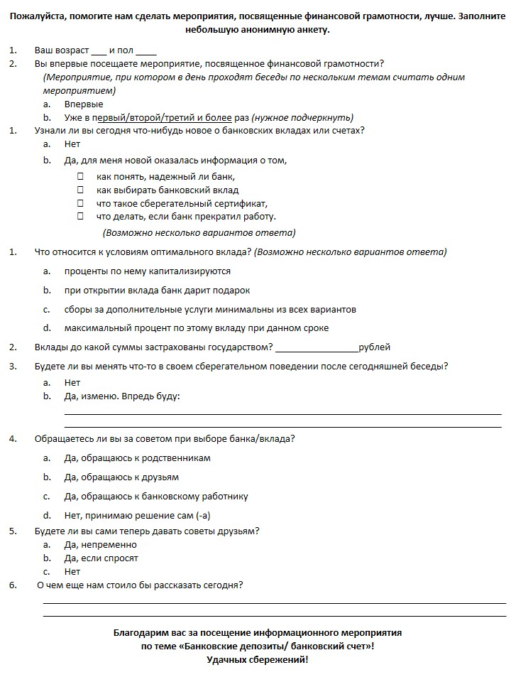
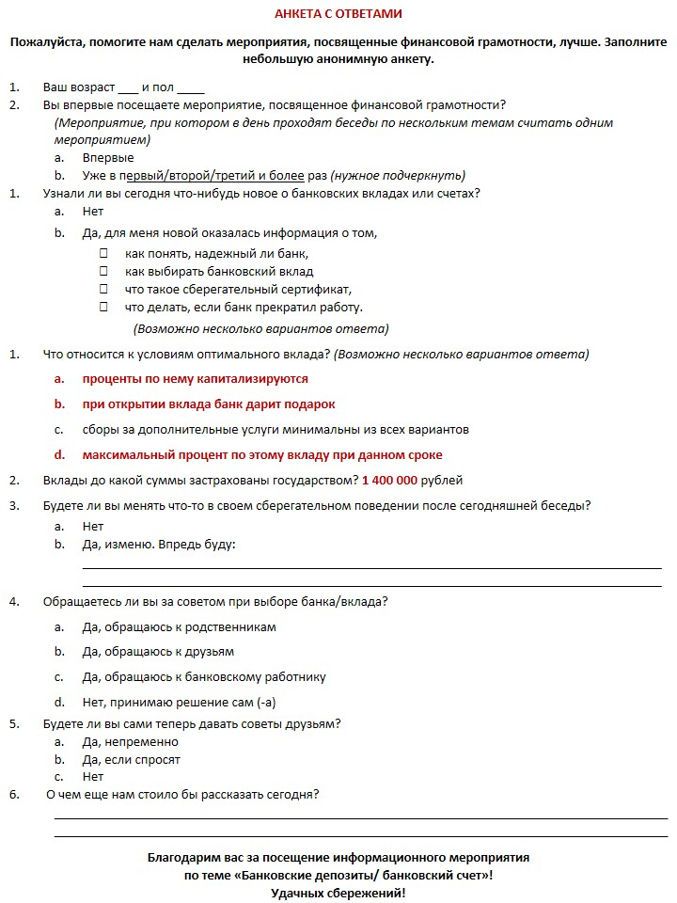

Сценарий беседы по теме «Платежные услуги»

Часть 1. Вводная
Во время сбора участников-пенсионеров транслируются видеоролики различных организаций, рекламировавших свои платежные услуги. Продолжительность этой части беседы – около 10 минут.
Представленные ролики не направлены на продвижение существующих банковских продуктов или услуг. Они призваны, во-первых, оживить зал во время сбора, во-вторых, напомнить целевой аудитории, что они сталкиваются с данными продуктами в повседневной жизни гораздо чаще, чем думают, а также показать в процессе обсуждения основной темы, что наравне с преимуществами, что упоминаются в рекламных роликах, всегда есть набор подводных камней: полагаться только на не полную информацию из телерекламы – неверная стратегия.
После приветствия собравшихся ведущий спрашивает, какие уловки были замечены ими в транслировавшихся роликах.
Если никто ничего не заметит, ведущий должен сам рассказать о них.
Ролики, предлагаемые к обсуждению:
- Юнистрим: ролик демонстрируется целиком, на 24 секунде показ приостанавливается для разбора конкретной рекламной уловки. Размер комиссии (от 1%) вслух в ролике не произносится, только указывается в кадре на плакате за спиной персонажа Д. Диброва. В результате, понять, сколько это «недорого», может только тот, кто внимательно смотрит ролик.
- Почта России: ролик демонстрируется целиком. Почта России внедрила рекламу денежных переводов «Форсаж» в трейлер фильма «Форсаж 5». Условия осуществления переводов из рекламного ролика непонятны.
- Евросеть: ролик демонстрируется целиком. Размер комиссии в ролике указывается описательно –как «минимальный», без уточнения конкретных процентов.
Почему появляется такая реклама платежных услуг?
- Закон о рекламе не запрещает использовать самые лучшие предложения, если предложение соответствует действительности и даны условия, при которых данное предложение действует;
- Минимальная сумма комиссии, указанная в рекламном обращении, может не соответствовать реальной.

Часть 2. Обсуждение темы «Платежные услуги»
Вторая часть беседы с аудиторией построена по принципу вопросов эксперта, предполагающих простые ответы, в основном – да или нет (о положительном ответе участники могут сообщать поднятием руки). Таким образом предполагается вовлечь аудиторию в процесс обсуждения. После получения ответа от аудитории ведущий показывает соответствующий слайд. (4.4.6 Анкета для сбора обратной связи) и рассказывает о конкретном аспекте подробнее.
Продолжительность второй части – 40 минут.
Рекомендуемый порядок слайдов, вопросы и комментариями ведущего представлены далее (прямая речь ведущего приводится курсивом).
После того, как все участники беседы собрались, ведущий объявляет о начале мероприятия и сообщает о его основных целях.

Слайд с титульным листом презентации

Комментарий
Добрый день!
Мы начинаем беседу из цикла, посвященного ответственному потребительскому поведению при пользовании финансовыми услугами. Сегодня мы будем говорить о платежных услугах. Цель встречи – разобраться, какими бывают платежные услуги, каковы их основные характеристики, какие могут возникать проблемы при пользовании ими и что делать, если что-то пошло не так.
Мероприятие проводится в рамках проекта Минфина России «Содействие повышению уровня финансовой грамотности населения и развитию финансового образования в Российской Федерации».

Организатором мероприятия выступает управление Роспотребнадзора по…{название региона}. Более подробно о функциях Роспотребнадзора и о том, куда нужно обращаться при возникновении каких-либо дополнительных вопросов по теме сегодняшней беседы или проблем в общении с банками, мы расскажем отдельно в конце нашей встречи.

Слайд с оглавлением презентации

Комментарий
Во время сегодняшней встречи мы разберем, что такое платежные услуги и кем они предоставляются, как сэкономить на комиссиях, что делать, чтобы не попасть на удочку мошенников. После этого мы обсудим очень важные вопросы – правила платежной системы и правила безопасности при электронных платежах. И в конце поговорим о действиях в проблемных ситуациях – это должен знать каждый, хоть я и надеюсь, что на практике проделать эти шаги вам не придется.

Вопрос 1

Кто-нибудь из присутствующих пользуется картой для оплаты чего-либо? А электронным кошельком?
Возможная реакция (ответ) аудитории: любой знак согласия – подтверждающий возглас, кивок головы, поднятая рука.
В случае если никто не хочет отвечать на первый вопрос, для раскрепощения аудитории ведущий может рассказать личную историю, связанную с пользованием вкладом, или привести пример из последних новостей.
Суть истории может быть, например, такой, как в приведенных ниже примерах:
«Покупать товары в интернете довольно часто выгоднее и удобнее, чем в розничных магазинах. Например, можно заказать лекарства на сайте аптечной сети. При этом не придется стоять в очереди, лекарства доставят домой. Также можно поступить и с продуктами, чтобы не носить тяжелые пакеты из магазинов. Но я слышал много историй о том, как после картой интернет-покупок персональные данные ее владельца становились известными злоумышленникам. Поэтому я завел отдельную карту для оплаты в сети Интернет: кладу на нее только нужную сумму и только перед платежом. Это одна из разновидностей средства платежа».
После получения ответов ведущий показывает следующий слайд.

Слайд «Что такое платежные услуги?»

Комментарий
Платежные услуги – это перевод денежных средств платежной организацией (посредником) от плательщика получателю.
Главные участники процесса:
- Плательщик – переводит платежной организации средства в безналичной форме или вносит наличными.
- Платежная организация – по поручению плательщика производит безналичную оплату товаров, работ, услуг, денежные переводы физическим лицам и т. п.

Слайд «Взаимоотношения при безналичных расчетах регулируются законом о защите прав потребителей»

Комментарий
Продавец обязан обеспечить возможность оплаты путем использования национальных платежных инструментов, а также наличных расчетов по выбору потребителя.
Продавцу запрещено устанавливать в отношении одного товара разные цены в зависимости от способа его оплаты.
Обязательства потребителя считаются исполненными с момента внесения наличных в кассу или с момента подтверждения платежа платежной организацией.
Платежные услуги регулируются главным образом законами о платежной системе, о защите прав потребителей и о приеме платежей, а именно: Федеральным законом от 27 июня 2011 г. №161-ФЗ «О национальной платежной системе»; Федеральным законом от 03 июня 2009 г. №103-ФЗ «О деятельности по приему платежей физических лиц, осуществляемой платежными агентами»; законом Российской Федерации от 07 февраля 1992 г. №2300-1 «О защите прав потребителей».

Вопрос 2
В современном мире деньги все чаще и чаще приходят на карту (зарплатную или социальную). Чтобы их снять, нужно воспользоваться банкоматом или кассой. Как вы думаете, сколько человек приходится на один банкомат в РФ?
Возможная реакция (ответ) аудитории: приблизительно 550 взрослых граждан.
После получения ответа (даже неправильного) ведущий показывает следующий слайд.

Слайд «Платежные услуги: основные характеристики»

Комментарий
Платежные услуги осуществляются не только банками, а разными платежными организациями: банк, почта, платежные системы («Золотая корона», «Юнистрим», Qiwi, Яндекс.Деньги, PayPal и пр.).
Платежные организации необходимы населению, ведь если бы мы при оплате пользовались только наличными, представьте, как это было бы сложно.
Платежные услуги характеризуются:
- каналом предоставления;
- используемым средством платежа;
- привязкой к банковскому счету.
К слову, в России на один банкомат приходится 549 взрослых граждан. Однако 40% жителей страны банкоматами не пользуются. Если бы все пользователи банкоматов пришли снимать свои деньги одновременно, то в среднем у каждого банкомата возникла бы очередь из 330 человек.

Вопрос 3
Какие средства платежа вы знаете?
Возможная реакция (ответ) аудитории: банковская карта, электронный кошелек, мобильный платеж, платежи наличными через платежный терминал, платежи в офисах платежных организаций.
После получения ответа (даже неправильного) ведущий показывает следующий слайд.

Слайд «Каналы предоставления платежных услуг и средства платежа»

Комментарий
Оплатить что-либо всегда можно в офисе платежной организации, будь то банк, почта или платежная система. Сделать это можно как с открытием банковского счета (тогда с него вы и будете перечислять деньги для оплаты), так и без открытия счета (в этом случае оплатить придется наличными).
Если вы готовы открыть банковский счет, то в дальнейших расчетах вам будет удобнее пользоваться банковской картой. При наличии карты вы сможете проводить платежи как с помощью персональных электронных устройств (например, со своего стационарного компьютера, мобильного телефона или планшета), так и через платежные терминалы. К ним относятся банкоматы, POS-терминалы в местах продаж, небанковские платежные системы.
Под POS-терминалом подразумевается устройство, предназначенное для дистанционного проведения расчётов за покупки в торговых предприятиях с использованием банковских платёжных карт.
Если вы не готовы или по каким-то причинам не хотите открывать банковский счет, но хотите проводить оплату со своих персональных электронных устройств, вам подойдет электронный кошелек или мобильные платежи (платежи со счета у оператора связи).
Электронный кошелек– это смарт-карта или другой электронный носитель со встроенным чипом, позволяющий хранить электронные деньги и осуществлять розничные платежи. Например, карта «Тройка» для оплаты проезда в московском метрополитене или универсальная электронная карта, содержащая в себе помимо всей прочей информации электронный кошелек.
Мобильный платеж подразумевает под собой любую операцию с денежными средствами, осуществленную с помощью устройства мобильной телекоммуникационной сети (например, с помощью мобильного телефона).
Платежи без открытия банковского счета можно проводить через платежные терминалы : оплатить придется наличными или используя электронный кошелек. В качестве примера платежного терминала можно привести синие терминалы Qiwi, которые вы наверняка уже встречали.

Вопрос 4
Какой способ проведения платежей вы считаете наиболее удобным?
Возможная реакция (ответ) аудитории: банковская карта, электронный кошелек, мобильный платеж, платежи наличными через платежный терминал, платежи в офисах платежных организаций.
После получения ответа (даже неверного) ведущий показывает следующий слайд.

Слайд «Выбрать средство платежа»

Комментарий
Не существует универсального средства платежа: каждое из них имеет достоинства и недостатки.
Обычно при упоминании средств платежа первой на ум приходит банковская карта. С нее и начнем наш разбор. Ее достоинствами являются скорость; низкие комиссии; банковские гарантии надежности платежей по дебетовым картам (средства на счетах дебетовых карт попадают под действие государственной системы страхования вкладов, т. е. сумма до 1,4млн рублей на дебетовой карте будет застрахована); а недостатками – риски краж и мошенничества в интернете и при пользовании банкоматом.
Также можно использовать электронный кошелек. Оплату с его помощью отличает скорость и достаточная надежность. К тому же электронный кошелек позволяет анонимное использование для небольших сумм. Среди его минусов: высокие комиссии, отсутствие государственной гарантии, риски краж и мошенничества в интернете. Наиболее удобно данное средство платежа для тех, кто делает много разных покупок в интернете.
Мобильный платеж отличают скорость и простота. Но его отличают стоят высокие комиссии; риски мошенничества или недобросовестности со стороны получателя платежа (фирмы-однодневки).
Такими же положительными чертами обладают платежи наличными через платежный терминал (обычно для совершения платежа не нужно ничего, кроме наличных денег). Однако это средство платежа обладает рядом минусов за собой высокие комиссии; неудобное расположение или поломка терминала; риск кражи денег.
Платежи в офисах платежных организаций очень доступный, привычный, простой и надежный способ. Но, к сожалению, деньги идут к получателю до трех дней, в отделениях вас ждут очереди, а также придется столкнуться с их неудобным расположением и графиком работы.

Слайд «Подводные камни»

Комментарий
Совершая платеж, нужно помнить о следующих нюансах.
- Первым делом всегда нужно убедиться в надежности получателя платежа.
При безналичном платеже необходимо, чтобы платежная организация вовремя и аккуратно перечислила деньги получателю, а тот предоставил плательщику товар или услугу.
Для этого необходимо убедиться в их надежности: есть опыт личного (или надежных знакомых) успешного взаимодействия с ними, у организаций длительная история, постоянные клиенты и т. п.
Особенно важно проверять получателя мобильных платежей. Мобильные платежи, распоряжение о которых отдается отправкой SMS на короткий номер, это один из наиболее рискованных расчетных инструментов. Получателя платежа можно проверить следующим образом: на сайте оператора сотовой связи найти раздел о его партнерах, принимающих мобильные платежи через SMS на короткие номера; узнать название и стоимость услуги по короткому номеру; провести интернет-поиск потребительских отзывов об услуге по данному номеру.
- Необходимо знать правила и изучить репутацию партнеров при платежах за границу.
При трансграничных покупках особенно высокое значение приобретает репутация продавца (это должна быть известная на рынке фирма с хорошей репутацией и отзывами людей, вызывающих доверие).
На недобросовестного иностранного продавца не получится воздействовать через российские органы власти, в разных странах законодательство может серьезно отличаться. В проблемных ситуациях стоит обратиться к администрации интернет магазина — иногда они готовы возмещать потери покупателей за свой счет. Во избежание потерь на конвертации — выяснить в платежной организации ее порядок и размеры комиссий.
- Необходимо незамедлительно сообщать о любых проблемах, связанных с платежами.
Если карта или данные о ней потеряны, а кошелек «взломан» — их нужно немедленно заблокировать, сообщив в платежную организацию.
В случае ошибочного или несанкционированного платежа необходимо незамедлительно сообщить в платежную организацию до конца следующего дня, чтобы сумма этой операции была полностью возмещена. Если уведомление поступит позже, вернуть деньги будет гораздо сложнее.
Чтобы платежная организация могла информировать клиента, он должен своевременно сообщать платежной организации актуальную контактную информацию.
- Можно и нужно отслеживать суммы средств на банковском счете или в электронном кошельке.
Для этого желательно подключить услугу SMS-уведомления о движении средств, а также регулярно просматривать историю платежей в личном кабинете на сайтах платежных организаций.
Как правило, это бесплатные или недорогие услуги и о них стоит спросить, при заключении договора с платежной организацией.
- Нужно помнить, что всегда можно сэкономить на комиссиях, не нужно принимать их как данность, ведь они могут варьироваться от 0 до 10%.
Сейчас я расскажу об этом подробнее.

Слайд «Сэкономить на комиссиях»

Комментарий
Чтобы сэкономить на комиссиях, необходимо заранее выяснить размер комиссионных сборов за проведение платежей: они зависят от многих факторов.
Важно помнить несколько правил:
- Самые высокие комиссии — в небанковских терминалах для приема наличных.
- Пользоваться лучше банкоматом своего банка (в чужих банкоматах – всегда комиссии за снятие средств).
- Одна и та же платежная организация может брать разные комиссии за разные виды платежей.
- Комиссии часто взимаются не только при платежах, но и при переводе своих денег между разными счетами.
- Перед использованием платежных систем — необходимо изучить их правила и тарифы.

Слайд «Изучить правила платежной системы перед использованием»

Комментарий
Чтобы обойти подводные камни, которые нам готовит мир платежных услуг, недостаточно хорошо знать озвученные выше мысли. Необходимо тщательно изучить правила платежной системы перед использованием.
По закону о платежной системе (ст. 4.1 закона) платежные услуги должны предоставляться на основе договора. Такие договоры обычно ссылаются на правила соответствующей системы и подразумевают автоматическое присоединение к ним при подписании.
Перед использованием платежных услуг, до создания учетной записи в платежной системе и выполнения в ней первого платежа необходимо ознакомиться с правилами данной системы и с договором, который предлагается акцептовать.
До подписания договора представители платежной организации обязаны предоставить следующую информацию:
- сведения о платежной организации;
- способы и места внесения наличных и осуществления безналичных платежей;
- размер комиссии и порядок ее взимания;
- способ определения валютного курса;
- условия использования электронного средства платежа (наиболее распространенным примером такого средства платежа являются платежные карты и электронные кошельки);
- способы подачи претензий и порядок их рассмотрения.
Моментом подписания договора обязанности не заканчиваются.
После подписания договора представители платежной организации обязаны:
- информировать о совершении каждой операции с использованием ЭСП (вашей карты или электронного кошелька);
- уведомлять о невыполнении платежа не позднее дня, следующего за днем, когда было сделано распоряжение; а для электронных платежей — незамедлительно;
- фиксировать направленные клиенту и полученные от клиента уведомления и хранить соответствующую информацию не менее трех лет;
- обеспечить возможность направления ему клиентом уведомления об утрате (незаконном использовании) ЭСП (вашей карты или электронного кошелька);
- возместить потребителю сумму операции, совершенной без его согласия или в случае нарушения правил информирования клиента об оспоренной операции.

Слайд «Береженого Бог бережет: правила безопасности при электронных платежах» – 1

Комментарий
Правила вообще очень важны, когда дело касается платежей. Чтобы не стать жертвой мошенника при оплате в интернете нужно следовать следующим принципам:
  - желательно подключить SMS-уведомления;
  - вовремя обновлять контактные данные;
  - не допускать посторонних к банковской карте, электронному кошельку, мобильному телефону и компьютеру;
  - PIN-код нужно помнить, нигде не записывать в явном виде, никому не говорить, никогда не вводить в интернете, прикрывать рукой при вводе через терминал.
Особенно следует обратить внимание на то, что платежную карту нужно всегда держать при себе. Опасно передавать средство платежа посторонним: реквизиты банковской карты (номер, срок действия, имя владельца, CVV/CVC-коды) могут быть использованы для чужого интернет-платежа или оплаты покупок в магазине. Не стоит отдавать карту в руки официантам или кассирам – лучше вставлять ее в терминал самостоятельно.

Слайд «Береженого Бог бережет: правила безопасности при электронных платежах – 2»

Комментарий
(Продолжение разговора о принципах безопасного поведения при электронных платежах.)
  - использовать сложные и разные пароли, регулярно их менять, никому не сообщать и не пересылать;
  - не использовать функцию запоминания паролей и автоматической авторизации в платежных интернет-сервисах;
  - избегать SMS-платежей на короткие номера для оплаты интернет-услуг и переводов непроверенным получателям;
  - желательно использовать режим «инкогнито» (приватный) при совершении покупок через интернет; удалять информацию о платежах с помощью очистки буфера файлов (cache) и файлов сохранения данных (cookies);

Слайд «Береженого Бог бережет: правила безопасности при электронных платежах» – 3

Комментарий
  - не реагировать на сообщения якобы от банка или оператора платежей, если предлагается перерегистрироваться, повторно ввести данные, перезвонить и т. п.;
  - совершать покупки в интернете нужно с помощью отдельной банковской карты и только на проверенных сайтах;
  - незамедлительно сообщить в платежную организацию, если кошелек «взломан», карта потерялась, скомпрометирована или с нее без согласия держателя списаны деньги;
  - при пользовании банкоматом проявлять осторожность, обращать внимание на посторонних вокруг, на подозрительные устройства и накладки в местах ввода PIN-кода и карты.
Соблюдение этих простых правил позволит вам максимально обезопасить себя при платежах в сети интернет и банкоматах.

Слайд «Доверяй, но проверяй: двойная авторизация»

Комментарий
Платежные системы также заботятся о безопасности платежей в сети интернет. Надежные системы безналичных платежей требуют при совершении платежа дважды пройти идентификацию по разным каналам. Например, банк может присылать клиенту на мобильный телефон дополнительный одноразовый пароль, который надо ввести в специальную интернет-форму. В этом случае мошенник не может взять чужие деньги, даже если украл банковскую карту или узнал основной пароль.
Данный метод защиты называется 3D Secure (или Secure Code).
Держатель банковской карты и электронного кошелька может привязать их друг к другу. Благодаря этому можно упростить пополнение электронного кошелька. Кроме того, исчезнет необходимость вводить реквизиты карты при совершении покупок в интернет-магазинах. Данный способ защиты подходит тем, кто активно пользуется электронным кошельком.

Слайд «Остерегаться интернет-мошенников»

Комментарий
Неосторожность при пользовании интернетом может привести к утечке персональных данных. Злоумышленники также могут получить их путем обмана, взлома интернет-магазинов с данными плательщиков, установки шпионских программ и т. д.
Основы безопасности интернет платежей состоят в следующем.
- Нельзя кликать по ссылкам, предлагающим получить призы, подарки…
- Нужно избегать сайтов с большим количеством рекламы, автоматически открывающимися окнами, переадресацией.
- Новые программы и обновления брать только из проверенных источников.
- Важно регулярно обновлять антивирусные антишпионские программы.
- Пользоваться платежными системами, которые требуют двойной авторизации
- Не реагировать на e-mail и SMS от банка или оператора платежей, если предлагается перерегистрироваться, повторно ввести данные и т.п. Следует перезванивать в справочную службу банка или оператора платежей, чтобы перепроверить подлинность подобного запроса.
- При использовании интернет-сервисов, запрашивающих персональную информацию, убедиться, что в адресной строке браузера текст начитается с https – признак защищенного протокола (обратите внимание на конце должна быть латинская «s»).

Слайд «Куда обращаться?» – 1
Во время подготовки к презентации рекомендуется добавить на слайд контакты местных отделов перечисленных органов.

Комментарий
В случае возникновения проблем вы можете обращаться в следующие органы:
- Роспотребнадзор
Роспотребнадзор (и его территориальные органы) – это главный государственный орган по контролю (надзору) в области защиты прав потребителей (мегаконтролер). Кроме участия в судебном процессе по просьбе конкретного потребителя, Роспотребнадзор имеет право подавать иск от «неопределенного круга лиц», т.е. от своего имени по собственной инициативе – в защиту общественных интересов. Роспотребнадзор может потребовать ликвидации ответчика в целом либо прекращения действий, нарушающих права неопределённого круга потребителей.
Действия в защиту «общественных интересов» – основная деятельность Роспотребнадзора, и в этом смысле обращения граждан должны быть, в первую очередь, нацелены на решение действительно серьезных, системных, общественно важных проблем.
Кроме того, Роспотребнадзор может дать вам профессиональную юридическую консультацию и проработать с вами наиболее приемлемый и выгодный для вас способ защиты ваших прав, если вы решили защищать свои права самостоятельно.
Порядок приема и рассмотрения обращений граждан представлен на сайте Роспотребнадзора (обратить внимание на контакты регионального управления Роспотребнадзора).
- Банк России
Банк России осуществляет регулирование деятельности банковских и страховых организаций, а также микрофинансовых организаций (мегарегулятор). Банк России уполномочен проводить проверки деятельности финансовых организаций, в случае выявления нарушений требовать их исправления, а также налагать санкции, вплоть до лишения финансовой организации лицензии на право осуществления деятельности. Порядок обращений в Банк России представлен на сайте банка (интернет-приемная http://www.cbr.ru/).
- ФАС России
Обращения в ФАС России имеют смысл в случае обнаружения фактов недобросовестной рекламы, размещаемой финансовой организацией.
Интернет-приемная – http://www.fas.gov.ru/citizens/treatment/.
- АСВ
Как уже было сказано, Агентство по страхованию вкладов отвечает за реализацию процедуры банкротства банков и за выплату страховых возмещений по вкладам.

Слайд «Куда обращаться?» – 2
Во время подготовки к презентации рекомендуется добавить на слайд контакты местных отделов перечисленных органов.

Комментарий
- Финансовый омбудсмен
В качестве досудебного механизма разрешения споров может быть использован общественный институт финансового омбудсмена.
Финансовый омбудсмен — это третейский судья, который может урегулировать большинство предъявляемых банкам потребителями претензий, не доводя конфликт между ними до суда. Обычно данный механизм применяется при средних размерах сумм претензий к финансовым организациям (до нескольких сот тысяч рублей).
Главные достоинства этого механизма – независимость, профессионализм, справедливость. И при этом, рассмотрение споров для потребителей является бесплатным.
Единственное ограничение – в настоящее время в России этот институт недостаточно развит, находится в стадии становления, и законодательно почти никак не регламентируется (соответствующие нормативно-правовые акты находятся в процессе разработки).
Обратиться к омбудсмену за консультацией можно по следующим координатам (обращения принимаются в письменном виде):
- по электронной почте: finomb@arb.ru;
- в письменном виде по адресу: 121069, г. Москва, Скатертный пер., д.20, стр.1 (Для финансового омбудсмена);
- с помощью сайта Ассоциации российских банков: http://arb.ru/b2c/abuse/;
- контакты региональных представительств финансового омбудсмена: http://arb.ru/b2c/abuse/contacts/.
- Потребительские организации
Общественные организации по защите прав потребителей (в т.ч. специализирующиеся на защите прав потребителей финансовых услуг) могут дать вам профессиональную юридическую консультацию и проработать с вами наиболее приемлемый и выгодный для вас способ защиты ваших прав.
Организация потребителей может предложить вам и такой способ досудебной защиты как процедура медиации.
- Медиация – это способ урегулирования споров при содействии медиатора на основе добровольного согласия сторон в целях достижения ими взаимоприемлемого решения.
- Общие правила проведения процедуры медиации предусмотрены положениями закона об альтернативной процедуре урегулирования споров с участием посредника (процедуре медиации).
- Органы местного самоуправления
Органы местного самоуправления также могут оказывать консультирование и содействие подаче исков в суд
- Суд по месту жительства
Если организация в отношении вас неправа, не исправляет свои нарушения, и досудебное урегулирование не помогло – обращайтесь в суд. Право потребителя на судебную защиту его законных прав и интересов предусмотрено ст. 17 Закона о защите прав потребителей.
По суду вы можете требовать от организации-нарушителя ваших прав следующее:
- возмещение убытков в полном объеме, в том числе взыскании незаконно удержанных или уплаченных денежных средств (ст. 12 п. 1, ст. 13, ст. 14, ст. 16 Закона о защите прав потребителей);
- уплата неустойки (пени), предусмотренной законом или договором (ст. 13 Закона о защите прав потребителей);
- компенсация морального вреда (ст. 15 Закона о защите прав потребителей);
- признание договора частично или полностью недействительным (ст. 16 Закона о защите прав потребителей).
Вы имеете право обращаться в суд по месту жительства. Это можно сделать самостоятельно (лично или нанять юриста, компетентного в данной области), либо с помощью Роспотребнадзора или общественных организаций по защите прав потребителей. Это называется общественной защитой. Они могут дать вам полезные консультации по поводу наиболее оптимальной стратегии защиты ваших интересов и даже представлять ваши интересы, в том числе, подать иск от вашего имени.
Масштабы общественной защиты определены в статье 45 Закона о защите прав потребителей. При этом часть штрафа с нарушителя, присужденного судом в пользу потребителя, перечисляется общественным объединениям потребителей (если они выступили с заявлением в защиту прав данного потребителя).
Перед обращением в суд очень полезно изучить постановления Пленума Верховного суда Российской Федерации, Высшего арбитражного суда Российской Федерации и публикуемые ими обзоры судебной практики (http://ruscourt.info, http://www.consultant.ru).
Очень важно помнить, что ваша активная гражданская позиция может помочь другим потребителям и пресечь незаконную деятельность организации-нарушителя.
При этом вы должны убедиться, что действия организации незаконны, и на ваши обращения организация не реагирует.
Чтобы защищать свои права и интересы в качестве потребителя, надо знать законы!

Часть 3. Ответы на вопросы для закрепления материала
В данной части беседы предполагается сбор обратной связи, проверка полученных аудиторией знаний. Продолжительность – 5 минут
Ведущий предлагает задать вопросы по поводу всего услышанного.
Далее возможны следующие варианты развития событий:
- Если аудитория пассивная, вопросов не возникает, то ведущий раздает анкету (см. 4.4.6 Анкета для сбора обратной связи).
- В случае активной аудитории, задающей вопросы, ведущий задает не озвученные вопросы анкеты вслух и вручает приз всем ответившим на каждый вопрос (призами служит сувенирная продукция, разработанная в рамках Контракта).
После того, как анкеты собраны или закончены вопросы, ведущий раздает брошюры по теме мероприятия, разработанные в рамках Контракта, и анонсирует следующее мероприятие (при необходимости). Затем переходит к следующей части беседы – «Часть 5. Неформальное общение».

Часть 4. Просмотр видеоролика «Платежные услуги»
Далее демонстрируется видеоролик для закрепления изученного материала, разработанный Консультантом в ходе работ по Контракту. Продолжительность около 10 минут.
Перед включением ролика ведущий объясняет собравшимся цель просмотра.

Комментарий:
Чтобы еще раз освежить в памяти все, что мы с вами обсудили в ходе сегодняшней беседы по этой теме, предлагаем посмотреть учебный видеоролик. Его просмотр поможет вам закрепить в памяти основные моменты и понятия.
В случае проведения отдельного мероприятия, посвященного обсуждению учебного ролика, после просмотра ролика предлагается двигаться по сценарию, формулируя вопросы к аудитории, следуя содержанию слайдов в презентации (и их описанию в сценариях). Если пенсионеры затрудняются с ответом – необходимо дать им подробное пояснение по данному вопросу.
Вопросы могут быть следующими:
- Что такое платежные услуги? (см. описание слайда «Что такое платежные услуги?»)
- Каким законом регулируются отношения сторон при безналичных расчетах? (см. описание слайда «Взаимоотношения при безналичных расчетах регулируются законом о защите прав потребителей»)
- Кем осуществляются и чем характеризуются платежные услуги? (см. описание слайда «Платежные услуги: основные характеристики»)
- Какие средства платежа вы знаете? (см. описание слайда «Каналы предоставления платежных услуг и средства платежа»)
- Как выбрать средство платежа из такого многообразия: банковская карта, электронный кошелек, мобильный платеж, платежи наличными? (см. описание слайда «Выбрать средство платежа»)
- О чем нужно помнить, совершая платеж? (см. описание слайда «Подводные камни»)
- Можно ли сэкономить при осуществлении платежа? Как? (см. описание слайда «Сэкономить на комиссиях»)
- Каковы обязанности платежных организаций при проведении платежей? (см. описание слайда «Изучить правила платежной системы перед использованием»)
- Какие правила безопасности нужно соблюдать, совершая электронный платеж? (см. описание слайда «Береженого Бог бережет: правила безопасности при электронных платежах – 1, – 2, – 3»)
- Что такое двойная авторизация? Как максимально обезопасить себя при платежах в интернете? (см. описание слайда «Доверяй, но проверяй: двойная авторизация»)
- Как не попасться интернет – мошенникам? (см. описание слайда «Остерегаться интернет-мошенников»)
- Куда обращаться в случае возникновения проблем? (см. описание слайда «Куда обращаться?-1,-2»)

Часть 5. Неформальное общение
Продолжительность данной части – около 10 минут.
Предполагается, что во время неформального общения у присутствующих возникнут вопросы, касающиеся их личного опыта, или истории, которыми они захотят поделиться с окружающими. Ведущий должен давать подробные разъяснения по всем возникающим вопросам, участвовать в беседе.
В случае возникновения вопросов о финансовых услугах, не относящихся к теме мероприятия, ведущему следует отвечать максимально подробно исходя из собственных знаний, только если он уверен в своей квалификации.
В случае если дополнительные вопросы будут касаться тем других бесед по финансовой грамотности в данном регионе (банковский вклад и счет, кредитная карта, потребительский кредит), следует их еще раз анонсировать и порекомендовать посетить.
Если у присутствующих не возникает вопросов, ведущий может предложить к обсуждению следующие темы:
- Узнали ли вы сегодня что-нибудь новое о платежных услугах?
- Обращаетесь ли вы за советом к друзьям или родственникам при выборе банка/оператора платежной услуги?
- Будете ли вы сами теперь давать советы родственникам и друзьям по ответственному поведению на финансовых рынках?
По окончании беседы, ведущий благодарит всех за посещение мероприятия и еще раз рекомендует посетить следующее мероприятие, затрагивающее другую тему (потребительский кредит, кредитная карта, банковский вклад и счет).

Комментарий:
Большое спасибо за то, что уделили нам время сегодня! Надеюсь, вы узнали что-то новое и полезное о платежных услугах, и эти знания пригодятся вам на практике. Не забывайте делиться новой информацией о финансовом поведении со своими друзьями, родственниками и соседями, а также приглашайте их на наши мероприятия. Следующее мероприятие по теме … состоится …

Анкета для сбора обратной связи
Настоящий подраздел содержит:
- Бланк анкеты, предназначенный для распечатки перед мероприятием. Количество экземпляров должно соответствовать числу предполагаемых участников беседы.
- Образец заполненной анкеты с правильными ответами, который могут использовать ведущие при разборе правильных ответов с группой после анкетирования.
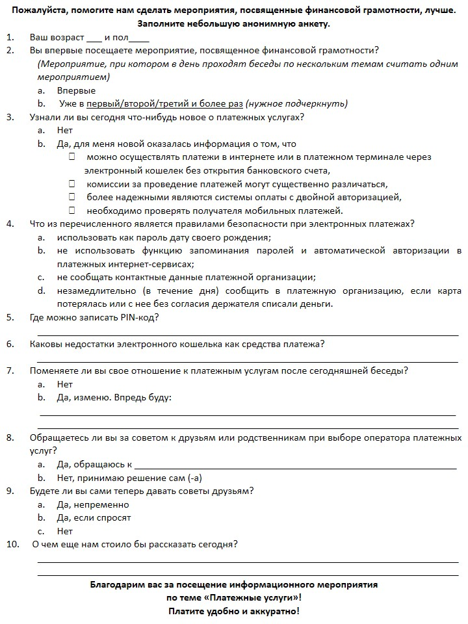
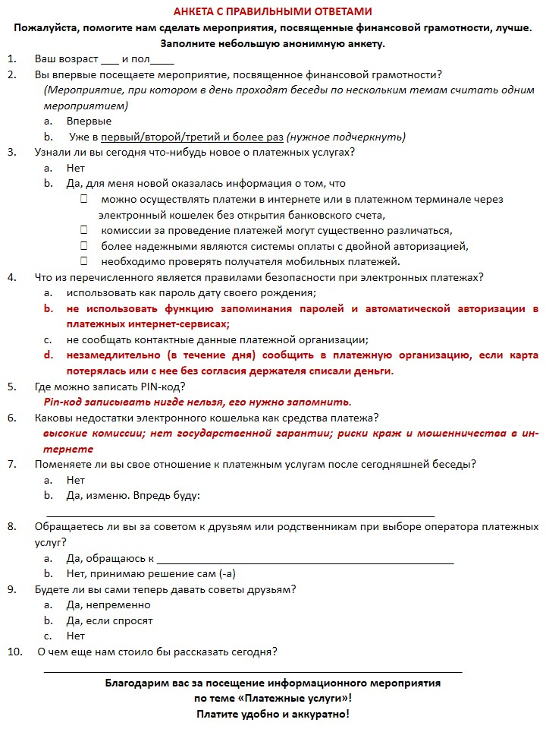

Сценарий беседы по теме «Потребительский кредит»

Часть 1. Вводная
Во время сбора участников-пенсионеров транслируются видеоролики различных банков, рекламировавших свои услуги по потребительским кредитам. Продолжительность данной части беседы – около 10 минут.
Представленные ролики не направлены на продвижение существующих банковских продуктов или услуг. Они призваны, во-первых, оживить зал во время сбора, во-вторых, напомнить целевой аудитории, что они сталкиваются с данными продуктами в повседневной жизни гораздо чаще, чем думают, а также показать в процессе обсуждения основной темы, что набор критериев для выбора оптимального кредита гораздо шире, чем те, что упоминаются в рекламных роликах: полагаться только на не полную информацию из телерекламы – неверная стратегия.
После приветствия собравшихся ведущий спрашивает, какие уловки были замечены ими в транслировавшихся роликах.
Если никто ничего не заметит, Ведущий должен сам рассказать о них.
Ролики, предлагаемые к обсуждению:
- Совкомбанк: ролик демонстрируется целиком и приостанавливается для разбора рекламных уловок на 4-й секунде. Оказывается, что кредит под озвученные 12% можно получить только в размере 100 тыс. рублей на 12 месяцев и только при безналичном расходовании средств в первом месяце договора, при наличном расходовании средств – ставка 17%. То, что кредит рекомендован Союзом пенсионеров России, никакой содержательной нагрузки для потребителя не несет.
- Хоум Кредит банк: ролик показывается целиком, для разбора уловки банка приостанавливается показ на 26 секунде. При более внимательном прочтении выясняется, что «гарантированная» в ролике ставка 19,9% доступна при сумме кредита от 50 до 500 тыс. рублей на срок 12, 18, 24, 36, 48, 60 месяцев и только для новых клиентов банка. Также ролик интересен тем, что, высмеивая уловки других банков, на самом деле ничем от них не отличается.
- Банк Москвы: ролик показывается целиком, пауза ставится на 16-й и затем на 17-й секундах. Ни в ролике, ни в тексте мелким шрифтом не указано, по какой именно ставке произойдет рефинансирование имеющихся кредитов – в тексте лишь прописана возможность получения целевого кредита под погашение существующих кредитов по индивидуально определяемой ставке.
Почему появляется такая реклама потребительских кредитов?
- Закон о рекламе не запрещает использовать самые лучшие предложения, если предложение соответствует действительности и даны условия, при которых данное предложение действует.
- Низкая ставка по потребительскому кредиту предлагается ограниченному кругу лиц и при выполнении определенных условий. Привлекательные условия на кредиты физическим лицам, как правило, содержат условия непосредственно к кредиту не относящиеся: оформить страховку, участвовать в паевых инвестиционных фондах, иметь вклад или зарплатную карту банка.

Часть 2. Обсуждение темы «Потребительский кредит»
Вторая часть беседы с аудиторией построена по принципу вопросов эксперта, предполагающих простые ответы, в большинстве своем – поднятие/не поднятие руки. Таким образом, предполагается вовлечь аудиторию в процесс обсуждения: если вопрос вызывает положительный отклик, выше вероятность, что те, кто почувствовали себя причастными, прослушают последующую информацию. После получения ответа от аудитории ведущий показывает соответствующий слайд (4.5.6 Анкета для сбора обратной связи) и рассказывает о конкретном аспекте подробнее.
Продолжительность данной части – 40 минут.
Рекомендуется соблюдать следующий порядок слайдов, вопросов и комментариев к ним.
После того, как все участники-пенсионеры собрались, ведущий объявляет о том, что мероприятие можно начинать и сообщает о его основных целях.

Слайд с титульным листом презентации

Комментарий
Добрый день!
Мы начинаем беседу из цикла, посвященного ответственному потребительскому поведению при пользовании финансовыми услугами. Сегодня мы будем говорить о потребительском кредите. Цель встречи – разобраться, что такое потребительский кредит, в чем отличие между разными видами потребительских кредитов, какие могут возникать проблемы при пользовании этой услугой и что делать, если что-то пошло не так.
Мероприятие проводится в рамках проекта Минфина России «Содействие повышению уровня финансовой грамотности населения и развитию финансового образования в Российской Федерации».

Организатором мероприятия выступает управление Роспотребнадзора по…{название региона}. Более подробно о функциях Роспотребнадзора и о том, куда нужно обращаться при возникновении каких-либо дополнительных вопросов по теме сегодняшней беседы или проблем в общении с банками, мы расскажем отдельно в конце нашей встречи.

Слайд с оглавлением презентации

Комментарий
«Во время сегодняшней встречи мы разберем, что такое потребительский кредит и какими они бывают, как рассчитывается полная стоимость потребительского кредита. После этого мы обсудим самый важный вопрос – кто может себе позволить взять кредит и как не ошибиться при этом в выборе банка, вида и условий кредита. Напоследок мы поговорим о действиях в проблемных ситуациях – это должен знать каждый, хоть я и надеюсь, что на практике проделать эти шаги вам не придется».

Вопрос 1

Кто-нибудь из присутствующих брал когда-либо кредит?
Возможная реакция (ответ) аудитории: любой знак согласия – подтверждающий возглас, кивок головы, поднятая рука.
В случае если никто не хочет отвечать на первый вопрос для раскрепощения ведущий или рассказывает свою историю, или ссылается на недавние сводки новостей.
«Своя история» для примера (в принципе, может быть любой другой):
Сын одного моего знакомого пару лет назад решил жениться на своей девушке. Она хотела очень красивую свадьбу, ждать и копить год они не хотели – отцу пришлось взять потребительский кредит. И что вы думаете? Пара уже развелась, а кредит отец с сыном до сих пор выплачивают.
После получения ответов ведущий показывает следующий слайд.

Слайд «Что такое потребительский кредит?»

Комментарий
Когда мы говорим о потребительском кредите, мы понимаем под этим понятием кредит, предоставляемый гражданам на любые личные цели, кроме предпринимательской деятельности.
Все виды потребительского кредита регулируются законом о потребительском кредите. Это Федеральный закон от 21 декабря 2013 г. № 353-ФЗ «О потребительском кредите (займе)». В нем прописаны все ключевые условия предоставления кредита, а также права и обязанности банка, заемщика, коллектора. Этот закон очень важен, так как регулирует ВСЕ потребительские кредиты, включая кредиты по кредитным картам и автокредиты. Даже микрофинансовые организации и кредитные кооперативы попадают под действие этого закона.
Частично данный закон регулирует и ипотечный кредит, но в этой части лучше обращаться к Федеральному закону от 21 декабря 2013 г. № 363-ФЗ, ст. 4.

Слайд «Что такое ПСК?»

Комментарий
Сколько вы реально заплатите банку невозможно узнать из рекламных брошюр. Для этого нужно знать полную стоимость кредита.
Полная стоимость кредита (ПСК) – ставка по кредиту в процентах годовых с учетом всех платежей, связанных с его получением, обслуживанием и возвращением.
Порядок расчета ПСК установлен законом о потребительском кредите.
ПСК должна быть указана в кредитном договоре – на первой странице, в правом верхнем углу, в квадратной рамке, хорошо читаемым шрифтом.
Важно помнить, что банки могут по-разному трактовать содержание статей, которые должны быть учтены в ПСК. Нужно получить у сотрудника банка полную информацию обо всех платежах по кредиту в рублях. Банк не может отказать, так как обязан предоставить такую информацию по закону.

Слайд «Полная стоимость кредита».

Комментарий
В полную стоимость кредита включаются:
- сумма основного долга;
- проценты по кредиту;
- иные платежи в пользу банка, предусмотренные договором (например, комиссии);
- платежи в пользу третьих лиц, если они предусмотрены договором;
- платежи по страхованию (если от них зависят процентная ставка или другие платежи по кредиту или если выгодоприобретатель – не заемщик и не родственник заемщика; кроме страхования залога).
В полную стоимость кредита НЕ включаются:
- платежи заемщика, обусловленные законом (например, за государственную регистрацию залога);
- платежи, связанные с ненадлежащим исполнением заемщиком договора (штрафы, пени);
- платежи заемщика по договору, зависящие от решений заемщика;
- платежи по страхованию залога;
- платежи заемщика за услуги, не связанные с кредитом.

Вопрос 2:

Какой кредит вы брали?»
Возможная реакция (ответ) аудитории: целевой или нецелевой, залоговый или беззалоговый. Если аудитория называет ипотеку, автокредит, потребительский кредит – нужно попросить их попробовать обобщить эти типы. Если не получается, долго не настаивать.
После получения ответов ведущий показывает следующий слайд.

Слайд «Кредиты бывают разные»

Комментарий
Потребительские кредиты различаются по цели использования кредитных средств и по наличию залога.
- Если кредит целевой, то банк выдает средства на покупку конкретного товара или услуги. Цель кредита согласуется с банком и обязательна для выполнения. К таким кредитам относятся:
- автокредит,
- кредит на обучение,
- кредит на ремонт,
- кредит в магазине, иной точке продаж.
- В случае нецелевого кредита банк выдает денежные средства, не требуя определить цель. Это может быть:
- кредит на неотложные нужды,
- кредит наличными.
- Залоговыми кредитами являются кредиты, обеспеченные имуществом заемщика, обычно на большие суммы. Они вам хорошо известны:
- ипотечный кредит,
- автокредит.
- Беззалоговый кредит не требует обеспечения, обычно выдается на относительно небольшую сумму:
- кредит на обучение,
- кредит в магазине, иной точке продаж.
Как видите, нельзя отнести кредит только к какому-то одному типу. Например, кредит на обучение является одновременно и целевым, и беззалоговым.

Вопрос 3:

Как заранее позаботиться, чтобы платить по всем кредитам вовремя?
Возможная реакция (ответ) аудитории: сформировать финансовую подушку безопасности, застраховаться.
После получения ответа ведущий показывает следующий слайд.

Слайд «Важно трезво оценить свои возможности»

Комментарий
Прежде, чем оформлять кредит, важно помнить, что кредит – это долг, который нужно вернуть.
Вся ответственность за решение воспользоваться кредитом лежит на заемщике, выплачивать кредит — его обязанность.
Заемщику необходимо самостоятельно оценить свою кредитоспособность на весь период действия договора — сможет ли он из своих доходов выплачивать долг по установленному в договоре графику. Для этого следует из суммы доходов вычесть все возможные расходы. Важно, чтобы получившаяся разница превышала сумму выплат по кредиту.
Необходимо также предусмотреть финансовый резерв для чрезвычайных ситуаций (потеря работы, болезнь и пр.).
В интересах заемщика предоставлять в банк правдивую информацию о себе и своих доходах и расходах
Финансовый резерв может быть трех видов:
- денежных запасов – вкладов, счетов, наличных – не меньше суммы доходов за три месяца;
- имущества, которое можно продать в экстренных случаях, общей стоимостью не меньше суммы кредита;
- страхового полиса не меньше суммы кредита.

Вопрос 4:

Как выбрать кредит?
Возможная реакция (ответ) аудитории: в зависимости от размера процентной ставки и срока кредита, возможности и условий досрочного погашения и размером сборов за дополнительные услуги.

Вопрос 5:

В какой валюте лучше брать кредит?
Возможная реакция (ответ) аудитории: в валюте основного дохода
После получения ответа ведущий показывает следующий слайд.

Слайд «Как выбрать кредит?»

Комментарий
Во-первых, кредит нужно брать в валюте дохода.
Выбирая конкретный продукт нужно сравнить предложения разных банков по основным параметрам:
- надежность банка,
- процентная ставка,
- полная сумма кредита,
- суммы дополнительных платежей.
Всю информацию об условиях предоставления, использования и возврата кредита банки обязаны размещать в местах выдачи кредитов.
Во-вторых, до подписания договора необходимо изучить условия.
Понять реальные условия и последствия получения кредита – ответственность заемщика, а дать ему разъяснения терминов и сложной информации – обязательство банка.
Как мы уже говорили, Кредитные отношения с банком регулируются договором потребительского кредита. По закону договор должен содержать:
- Общие условия — устанавливаются банком в одностороннем порядке.
- Индивидуальные условия — согласовываются с каждым заемщиком индивидуально и имеют приоритетное значение. Эти условия содержат полную информацию обо всех обязательствах сторон и отражаются в виде таблицы, форма которой установлена Банком России, четким, хорошо читаемым шрифтом. Банк не может требовать от заемщика платежей, не указанных в индивидуальных условиях.
На изучение индивидуальных условий заемщику должно быть выделено не менее пяти рабочих дней.
При изучении договора следует убедиться, что его положения не противоречат закону о потребительском кредите.
Для удобства сравнения условий банков мы разработали специальный чек-лист – надеемся, он вам поможет в анализе разных предложений.
Демонстрируется буклет «Выбор условий кредитования», поясняется, как им правильно пользоваться и анонсируется, что он будет вручен каждому после окончания мероприятия.

Слайд «Заемщик имеет право»

Комментарий
При получении кредита необходимо знать все свои права и требовать от банка их соблюдения.
Вы как заемщик имеете право:
- требовать исключить пункты договора, нарушающие закон;
- до получения денежных средств не выполнять никаких обязательств перед банком;
- получить возможность бесплатного погашения кредита по месту жительства;
- получать информацию о размере текущей задолженности, датах и размерах сделанных и предстоящих платежей;
- бесплатно получать информацию о просроченной задолженности не позднее семи дней с даты ее возникновения;
- подавать иск к банку по месту жительства;
- требовать, чтобы неустойка за нарушение условий договора была не выше 20% годовых, если на сумму займа проценты начисляются, или не выше 36,5% годовых, если не начисляются.
Самое важное, что должен помнить потребитель: от кредита можно отказаться до его получения или вернуть досрочно без санкций банка.

Слайд «Банк не имеет право»

Комментарий
Также важно иметь представления о том, когда банк нарушает свои права и суметь противостоять этому.
Банк не имеет права:
- ставить условием выдачи кредита подписание других договоров или приобретение других услуг, если заемщик не дал на это письменного согласия;
- возлагать на заемщика риски задержки платежей через другие организации, предусмотренные кредитным договором;
- безакцептно списывать просроченную задолженность с текущих счетов заемщика без его предварительного согласия;
- требовать немедленного возврата кредита, если доход клиента существенно снизился;
- в одностороннем порядке менять тарифы;
- брать плату за:
- рассмотрение документов заемщика или оценку его кредитоспособности;
- действия, требуемые от банка по закону или нужные только банку;
- операции по банковскому счету, открытому для выполнения обязательств по кредиту.

Вопрос 6:

Как правильно погашать кредит?
Возможная реакция (ответ) аудитории: вовремя, без просрочек.
После получения ответа ведущий показывает следующий слайд.

Слайд «Банкир не Ермошка — видит немножко: правила погашения кредита»

Комментарий
Погашая кредит, нужно придерживаться следующих несложных правил:
- не допускать просрочек платежей (это может привести к возникновению задолженности и появлению проблем как с самим банком, так и с коллекторами);
- контролировать состояние кредита, желательно подключить SMS-уведомления (чтобы не допускать просрочек);
- сообщать банку актуальные контактные данные (чтобы банк был уверен, что вам можно доверять);
- не прекращать выплаты по кредиту в чрезвычайных ситуациях, о проблемах с оплатой обязательно письменно предупредить банк (он может предложить реструктуризацию кредита или какое-то еще решение, которое поможет не уйти в просрочку);
- когда кредит погашен, получить об этом справку от банка (чтобы впоследствии не выяснилось, что кредит вы не выплатили – и накопился гигантский штраф);
- при отзыве лицензии (банкротстве) банка необходимо продолжать выплаты по кредиту (об этом будет еще немного подробнее сказано дальше), банкротство банка не освобождает вас от обязательств.

Вопрос 7:

Кто-нибудь из присутствующих был поручителем по кредиту?
Возможная реакция (ответ) аудитории: любой знак согласия – подтверждающий возглас, кивок головы, поднятая рука.

Вопрос 8:

Как вы думаете: что означает стать поручителем по кредиту?
Возможная реакция (ответ) аудитории: когда заемщик перестает погашать кредит, взять все обязательства по выплате долга на себя.
После получения ответа ведущий показывает следующий слайд.

Слайд «Подводные камни»

Комментарий
Но и это еще не все. Важно помнить, что при работе с банками всегда существует вероятность наткнуться на подводные камни.
Например, не всегда следует слепо доверять банку в вопросе страхования. По закону о потребительском кредите заемщик имеет право выбирать страховую компанию самостоятельно, и банк в таком случае обязан предоставить ему кредит на тех же условиях (если выбранная страховая компания соответствует критериям банка).
Более того, заемщик вправе и отказаться от страхования (кроме страхования залога) до заключения кредитного договора без санкций со стороны банка. Правда, в таком случае ставка по кредиту может стать выше.
Если вам предлагают стать поручителем по кредиту стоит дважды подумать, прежде чем согласиться. Ведь согласно закону поручитель несет такую же ответственность перед банком, как и заемщик: когда заемщик перестает погашать кредит, все обязательства по выплате долга принимает на себя поручитель.
Однако на него не распространяется защищенный статус потребителя, так как фактическим потребителем услуг в данном случае остается заемщик.
Имейте в виду, что любое предложение о реструктуризации задолженности, опротестование ее размера или направление жалобы в государственную структуру за деньги может быть мошенничеством.
В результате должнику могут быть предложены еще более обременительные займы (через векселя, например), использованы его конфиденциальные данные. По закону перевод долга на другое лицо может производиться только с согласия кредитора.

Слайд «Кредит в магазине: дорого поленце в холодный день»

Комментарий
Если вы захотите оформить покупку в магазине в кредит, помните, что это может обойтись вам дороже, чем оформление кредита в банке.
Чтобы быть уверенным в том, что вы не переплачиваете, консультант в магазине должен рассчитать для вас полную сумму долга с учетом процентов. Ее нужно сопоставить с ценой вещи без кредита, а также с собственным месячным доходом.
Магазины, как правило, не дают возможность выбрать банк и сравнить условия кредита. При этом они могут идти на различные уловки: «0% за кредит» может означать как реальную рекламную акцию, так и невыгодный кредитный договор с банком.
При возврате товара важно помнить, что приобретенный товар может находиться в залоге у банка – и это может осложнить процесс возврата.
Также важно знать, что продавец обязан возвратить уплаченные по кредитному договору суммы за товар ненадлежащего качества, приобретенный за счет кредита.

Вопрос 9:

Можно ли безнаказанно не платить по кредиту?
Возможная реакция (ответ) аудитории: нет.

Вопрос 10:

Потеря работы – это повод не платить кредит?
Возможная реакция (ответ) аудитории: нет.
После получения ответа ведущий показывает следующий слайд.

Слайд «Что делать при потере возможности выплачивать кредит?»

Комментарий
Если что-то изменилось и вы больше не можете выплачивать кредит, вам следует:
  - Сообщить в банк о сложившейся ситуации, постараться договориться о новых условиях.
  - Проверить условия договора страхования (если он сопровождает кредит) – возможно, текущая ситуация является страховым случаем и проблемы с платежами не возникнет.
  - Запросить в разных банках предложения по рефинансированию долга, чтобы выбрать наиболее выгодное. То есть вы можете взять новый кредит в другом банке для погашения этого кредита (на больший срок с меньшими ежемесячными платежами).
  - Обратиться за консультацией к юристам и специалистам по защите прав потребителей.
  - Жаловаться в Банк России, финансовому омбудсмену, обращаться в суд в случае необоснованного отказа банка реструктурировать долг или нарушения им договора.
Имейте в виду, что длительная просрочка по кредиту может привести к тому, что банк передаст долг коллекторскому агентству.

Вопрос 11:

Кому-нибудь из здесь присутствующих звонили коллекторы?
Возможная реакция (ответ) аудитории: любой знак согласия – подтверждающий возглас, кивок головы, поднятая рука.

Вопрос 12:

Как себя вести, если звонят коллекторы?
Возможная реакция (ответ) аудитории: требовать от коллекторов действовать в рамках правового поля, не пускать их в дом, обратиться к юристам/в полицию/в Банк России.
После получения ответа ведущий показывает следующий слайд.

Слайд «Долг у коллекторского агентства. Как быть?»

Комментарий
Если вы допустили длительную просрочку по кредиту и ваш долг передали коллекторскому агентству, важно вести себя правильно при общении с ним.
В настоящее время наметилась тенденция передавать коллекторам даже «молодые» долги (долги с небольшим сроком просрочки платежей). Сроки, после которых долги попадают к коллекторам, сокращаются с каждым годом. Так, в 2012 году просроченные кредиты продавали через 90 дней, в 2013 – через 60, а в 2014 – уже через 45 дней.
Знайте, что вы вправе:
- требовать от коллекторов действия в рамках правового поля;
- не пускать в дом никого, кроме судебных приставов;
- обратиться к юристам, специализирующимся на проблемных ситуациях;
- обратиться в полицию при угрозах и насилии;
- о нарушениях со стороны коллекторов сообщать в Банк России.
При этом коллектор обязан:
- представиться (ФИО, должность, контакты организации – заемщик может и должен проверить данные);
- подтвердить свои полномочия (предоставить документы о передаче долга);
- не беспокоить заемщика в ночное время;
- не применять по отношению к заемщику насильственных действий.
Срок исковых требований по долгам составляет 3 года. Срок исковой данности по кредиту начинается с даты пропуска обязательного платежа (Гражданский кодекс РФ, ст. 200). Этот срок «обнуляется», если после этой даты заемщик вышел на контакт с кредитором или погасил часть долга. Поэтому «избежать» погашения долга вряд ли получиться. Лучше не допускать таких ситуаций.

Вопрос 13:

У банка, в котором у вас кредит, отозвали лицензию. Радоваться или плакать?
Возможная реакция (ответ) аудитории: расстраиваться, ведь предстоит некоторая морока.
После получения ответа ведущий показывает следующий слайд.

Слайд «Что делать, если банк прекратил работу?»

Комментарий
Банк, в котором был получен кредит, может ликвидировать отделение (филиал) или лишиться лицензии (обанкротиться). Обе эти ситуации неприятны, но по-разному.
Если закрывается отделение или филиал, то все вопросы можно решить в любом другом отделении этого банка, то есть с вашим кредитом ничего не произойдет.
Если же у банка отозвана лицензия или введен мораторий на выполнение им требований кредиторов, необходимо продолжать вносить платежи по кредиту согласно реквизитам и графику по договору.
Важно иметь в виду, что реквизиты платежей могут быть изменены временной администрацией банка (конкурсным управляющим).
После принятия решения о банкротстве/ликвидации банка долги передаются новому кредитору. О смене кредитора, новых реквизитах для платежей и порядке погашения кредита заемщику должны сообщить в письменной форме.
Квитанции о перечислении средств необходимо сохранять.
Всю информацию о процедуре банкротства банка нужно отслеживать на сайте Агентства по страхованию вкладов (АСВ) www.asv.org.ru в разделе «Ликвидация банков».

Слайд «Куда обращаться?» – 1
Во время подготовки к презентации рекомендуется добавить на слайд контакты местных отделов перечисленных органов.

Комментарий
В случае возникновения проблем вы можете обращаться в следующие органы:
- Роспотребнадзор
Роспотребнадзор (и его территориальные органы) – это главный государственный орган по контролю (надзору) в области защиты прав потребителей (мегаконтролер). Кроме участия в судебном процессе по просьбе конкретного потребителя, Роспотребнадзор имеет право подавать иск от «неопределенного круга лиц», т.е. от своего имени по собственной инициативе – в защиту общественных интересов. Роспотребнадзор может потребовать ликвидации ответчика в целом либо прекращения действий, нарушающих права неопределённого круга потребителей.
Действия в защиту «общественных интересов» – основная деятельность Роспотребнадзора, и в этом смысле обращения граждан должны быть, в первую очередь, нацелены на решение действительно серьезных, системных, общественно важных проблем.
Кроме того, Роспотребнадзор может дать вам профессиональную юридическую консультацию и проработать с вами наиболее приемлемый и выгодный для вас способ защиты ваших прав, если вы решили защищать свои права самостоятельно.
Порядок приема и рассмотрения обращений граждан представлен на сайте Роспотребнадзора (обратить внимание на контакты регионального управления Роспотребнадзора).
- Банк России
Банк России осуществляет регулирование деятельности банковских и страховых организаций, а также микрофинансовых организаций (мегарегулятор). Банк России уполномочен проводить проверки деятельности финансовых организаций, в случае выявления нарушений требовать их исправления, а также налагать санкции, вплоть до лишения финансовой организации лицензии на право осуществления деятельности. Порядок обращений в Банк России представлен на сайте банка (интернет-приемная http://www.cbr.ru/).
- ФАС России
Обращения в ФАС России имеют смысл в случае обнаружения фактов недобросовестной рекламы, размещаемой финансовой организацией.
Интернет-приемная – http://www.fas.gov.ru/citizens/treatment/.
- АСВ
Как уже было сказано, Агентство по страхованию вкладов отвечает за реализацию процедуры банкротства банков и за выплату страховых возмещений по вкладам.

Слайд «Куда обращаться?» – 2
Во время подготовки к презентации рекомендуется добавить на слайд контакты местных отделов перечисленных органов.

Комментарий
- Финансовый омбудсмен
В качестве досудебного механизма разрешения споров может быть использован общественный институт финансового омбудсмена.
Финансовый омбудсмен — это третейский судья, который может урегулировать большинство предъявляемых банкам потребителями претензий, не доводя конфликт между ними до суда. Обычно данный механизм применяется при средних размерах сумм претензий к финансовым организациям (до нескольких сот тысяч рублей).
Главные достоинства этого механизма – независимость, профессионализм, справедливость. И при этом, рассмотрение споров для потребителей является бесплатным.
Единственное ограничение – в настоящее время в России этот институт недостаточно развит, находится в стадии становления, и законодательно почти никак не регламентируется (соответствующие нормативно-правовые акты находятся в процессе разработки).
Обратиться к омбудсмену за консультацией можно по следующим координатам (обращения принимаются в письменном виде):
- по электронной почте: finomb@arb.ru;
- в письменном виде по адресу: 121069, г. Москва, Скатертный пер., д.20, стр.1 (Для финансового омбудсмена);
- с помощью сайта Ассоциации российских банков: http://arb.ru/b2c/abuse/;
- контакты региональных представительств финансового омбудсмена: http://arb.ru/b2c/abuse/contacts/.
- Потребительские организации
Общественные организации по защите прав потребителей (в т. ч. специализирующиеся на защите прав потребителей финансовых услуг) могут дать вам профессиональную юридическую консультацию и проработать с вами наиболее приемлемый и выгодный для вас способ защиты ваших прав.
Организация потребителей может предложить вам и такой способ досудебной защиты как процедура медиации.
- Медиация – это способ урегулирования споров при содействии медиатора на основе добровольного согласия сторон в целях достижения ими взаимоприемлемого решения.
- Общие правила проведения процедуры медиации предусмотрены положениями закона об альтернативной процедуре урегулирования споров с участием посредника (процедуре медиации).
- Органы местного самоуправления
Органы местного самоуправления также могут оказывать консультирование и содействие подаче исков в суд
- Суд по месту жительства
Если организация в отношении вас неправа, не исправляет свои нарушения, и досудебное урегулирование не помогло – обращайтесь в суд. Право потребителя на судебную защиту его законных прав и интересов предусмотрено ст. 17 Закона о защите прав потребителей.
По суду вы можете требовать от организации-нарушителя ваших прав следующее:
- возмещение убытков в полном объеме, в том числе взыскании незаконно удержанных или уплаченных денежных средств (ст. 12 п. 1, ст. 13, ст. 14, ст. 16 Закона о защите прав потребителей);
- уплата неустойки (пени), предусмотренной законом или договором (ст. 13 Закона о защите прав потребителей);
- компенсация морального вреда (ст. 15 Закона о защите прав потребителей);
- признание договора частично или полностью недействительным (ст. 16 Закона о защите прав потребителей).
Вы имеете право обращаться в суд по месту жительства. Это можно сделать самостоятельно (лично или нанять юриста, компетентного в данной области), либо с помощью Роспотребнадзора или общественных организаций по защите прав потребителей. Это называется общественной защитой. Они могут дать вам полезные консультации по поводу наиболее оптимальной стратегии защиты ваших интересов и даже представлять ваши интересы, в том числе, подать иск от вашего имени.
Масштабы общественной защиты определены в статье 45 Закона о защите прав потребителей. При этом часть штрафа с нарушителя, присужденного судом в пользу потребителя, перечисляется общественным объединениям потребителей (если они выступили с заявлением в защиту прав данного потребителя).
Перед обращением в суд очень полезно изучить постановления Пленума Верховного суда Российской Федерации, Высшего арбитражного суда Российской Федерации и публикуемые ими обзоры судебной практики (http://ruscourt.info, http://www.consultant.ru).
Очень важно помнить, что ваша активная гражданская позиция может помочь другим потребителям и пресечь незаконную деятельность организации-нарушителя.
При этом вы должны убедиться, что действия организации незаконны, и на ваши обращения организация не реагирует.
Чтобы защищать свои права и интересы в качестве потребителя, надо знать законы!

Часть 3. Ответы на вопросы для закрепления материала
В данной части беседы предполагается сбор обратной связи, проверка полученных аудиторией знаний. Продолжительность – 5 минут
Ведущий предлагает задать вопросы по поводу всего услышанного.
Далее возможны следующие варианты развития событий:
- Если аудитория пассивная, вопросов не возникает, то ведущий раздает анкету (см. 4.5.6 Анкета для сбора обратной связи).
- В случае активной аудитории, задающей вопросы, ведущий задает не озвученные вопросы анкеты вслух и вручает приз всем ответившим на каждый вопрос (призами служит сувенирная продукция, разработанная в рамках Контракта).
После того, как анкеты собраны или закончены вопросы, ведущий раздает брошюры по теме мероприятия, разработанные в рамках Контракта, буклеты «Выбор условий кредитования» и анонсирует следующее мероприятие (при необходимости). Затем переходит к следующей части беседы – «Часть 5. Неформальное общение».

Часть 4. Просмотр видеоролика «Потребительский кредит»
Далее демонстрируется видеоролик для закрепления изученного материала, разработанный Консультантом в ходе работ по Контракту. Продолжительность около 10 минут.
Перед включением ролика ведущий объясняет собравшимся цель просмотра.

Комментарий:
Чтобы еще раз освежить в памяти все, что мы с вами обсудили в ходе сегодняшней беседы по этой теме, предлагаем посмотреть учебный видеоролик. Его просмотр поможет вам закрепить в памяти основные моменты и понятия.
В случае проведения отдельного мероприятия, посвященного обсуждению учебного ролика, после просмотра ролика предлагается двигаться по сценарию, формулируя вопросы к аудитории, следуя содержанию слайдов в презентации (и их описанию в сценариях). Если пенсионеры затрудняются с ответом – необходимо дать им подробное пояснение по данному вопросу.
Вопросы могут быть следующими:
- Что такое потребительский кредит? И какой закон необходимо прочитать прежде, чем попытаться получить кредит? (см. описание слайда «Что такое потребительский кредит?»)
- Каков самый главный параметр потребительского кредита? Взглянув на что можно понять настоящую его стоимость? (см. описание слайда «Что такое ПСК?»)
- Что входит в полную стоимость кредита? А что не входит? (см. описание слайда «Полная стоимость кредита»)
- Кредиты могут различаться по целям и наличию/отсутствию залога. Какие примеры кредитов каждого типа вы знаете? (см. описание слайда «Кредиты бывают разные»)
- Каждый ли может взять кредит? Что такое финансовый резерв? (см. описание слайда «Важно трезво оценить свои возможности»)
- Как правильно выбирать кредит? Стоит ли оформлять кредит в валюте? (см. описание слайда «Как выбрать кредит?»)
- Каковы ваши права как заемщика? (см. описание слайда «Заемщик имеет право»)
- Что банк не имеет права делать? (см. описание слайда «Банк не имеет право»)
- Можно ли избежать погашения взятого кредита? Как погашать кредит правильно? (см. описание слайда «Банкир не Ермошка — видит немножко: правила погашения кредита»)
- Что означает стать поручителем по кредиту? Обязательно ли оформлять страховку при оформлении кредита? (см. описание слайда «Подводные камни»)
- Выгодно ли брать кредит в магазине? Чем он отличается от обычного потребительского кредита? (см. описание слайда «Кредит в магазине: дорого поленце в холодный день»)
- Что делать, если заемщик потерял возможность выплачивать кредит? (см. описание слайда «Что делать при потере возможности выплачивать кредит?»)
- Что делать, если долг передан коллекторскому агентству? Что может и чего не имеет права делать коллектор? (см. описание слайда «Долг у коллекторского агентства. Как быть?»)
- Что делать, если банк, в котором у вас получен кредит, прекратил работу? (см. описание слайда «Что делать, если банк прекратил работу?»)
- Куда обращаться в случае возникновения проблем? (см. описание слайда «Куда обращаться?-1,-2»)

Часть 5. Неформальное общение
Продолжительность данной части – около 10 минут.
Предполагается, что во время неформального общения у присутствующих возникнут вопросы, касающиеся их личного опыта, или истории, которыми они захотят поделиться с группой. Ведущий должен давать подробные разъяснения по всем возникающим вопросам, участвовать в беседе.
В случае возникновения вопросов о финансовых услугах, не относящихся к теме мероприятия, ведущему следует отвечать максимально подробно исходя из собственных знаний, только если ведущий уверен в своей квалификации.
В случае если дополнительные вопросы будут касаться тем других бесед по финансовой грамотности в данном регионе (банковский вклад и счет, кредитная карта, платежные услуги), следует их еще раз анонсировать и порекомендовать посетить.
Если у присутствующих не возникает вопросов, ведущий может предложить к обсуждению следующие темы:
- Узнали ли вы сегодня что-нибудь новое о потребительских кредитах?
- Обращаетесь ли вы за советом к друзьям или родственникам при выборе банка/кредита?
- Будете ли вы сами теперь давать советы родственникам и друзьям по ответственному поведению на финансовых рынках?
- Есть ли у вас кредиты в валюте, отличной от валюты вашего основного дохода? Будете ли вы с ними что-нибудь делать после сегодняшней беседы?
По окончании беседы ведущий благодарит всех за посещение мероприятия и еще раз рекомендует посетить следующее мероприятие, затрагивающее другую тему (банковский вклад и счет, кредитная карта, платежные услуги).

Комментарий:
Большое спасибо за то, что уделили нам время сегодня! Надеюсь, вы узнали что-то новое и полезное о потребительских кредитах, и эти знания пригодятся вам на практике. Не забывайте делиться новой информацией о финансовом поведении со своими друзьями, родственниками и соседями, а также приглашайте их на наши мероприятия. Следующее мероприятие по теме … состоится …

Анкета для сбора обратной связи
Настоящий подраздел содержит:
- Бланк анкеты, предназначенный для распечатки перед мероприятием. Количество экземпляров должно соответствовать числу предполагаемых участников беседы.
- Образец заполненной анкеты с правильными ответами, который могут использовать ведущие при разборе правильных ответов с группой после анкетирования.
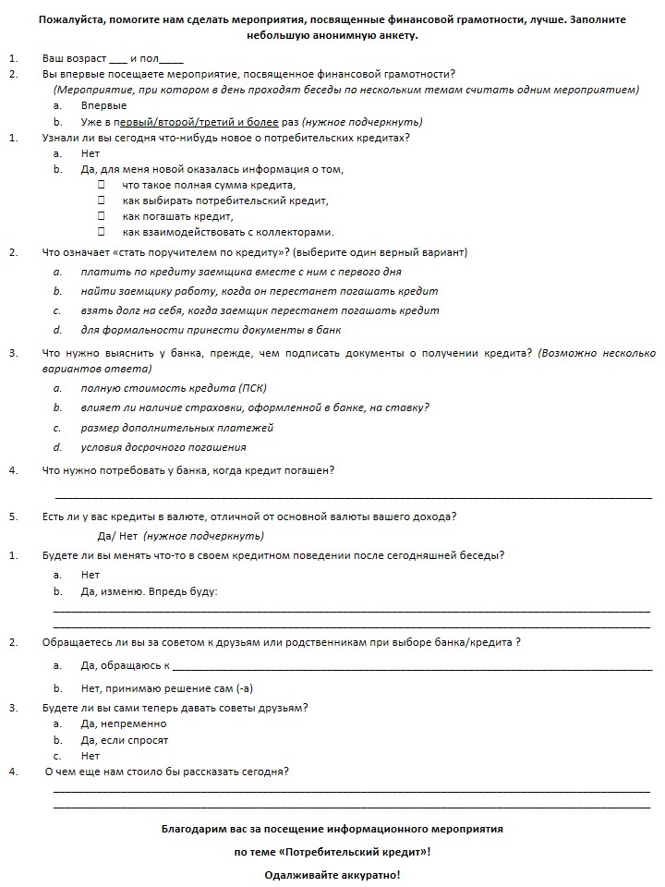
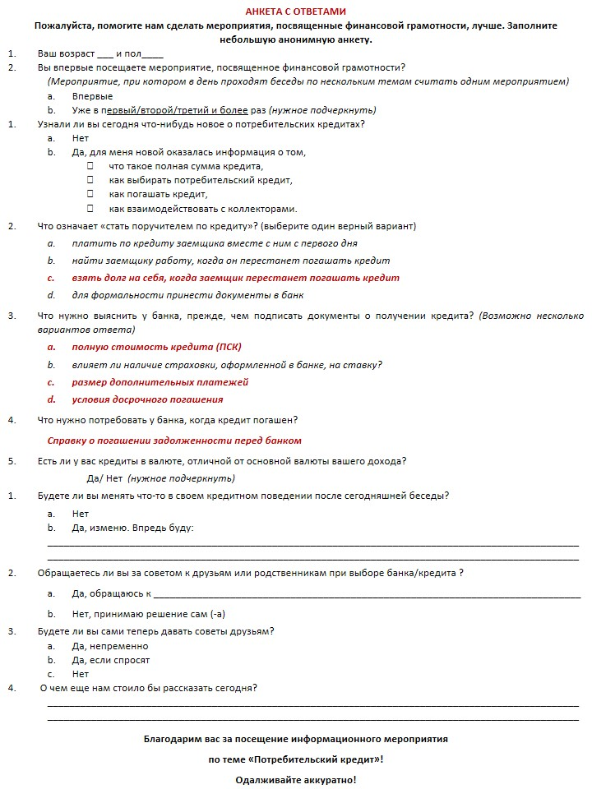

Сценарий беседы по теме «Кредитная карта»

Часть 1. Вводная
Во время сбора участников-пенсионеров транслируются видеоролики различных банков, рекламировавших свои услуги по кредитным картам. Продолжительность данной части беседы – около 10 минут.
Представленные ролики не направлены на продвижение существующих банковских продуктов или услуг. Они призваны, во-первых, оживить зал во время сбора, во-вторых, напомнить целевой аудитории, что они сталкиваются с данными продуктами в повседневной жизни гораздо чаще, чем думают, а также показать в процессе обсуждения основной темы, что набор критериев для выбора оптимальных условий кредитной карты гораздо шире, чем те, что упоминаются в рекламных роликах: полагаться только на не полную информацию из телерекламы – неверная стратегия.
После приветствия собравшихся ведущий спрашивает, какие уловки были замечены ими в транслировавшихся роликах.
Если никто ничего не заметит, Ведущий должен сам рассказать о них.
Ролики, предлагаемые к обсуждению:
- Сбербанк: ролик демонстрируется целиком, просмотр приостанавливается для разбора рекламных уловок на 18 секунде. На экране можно прочитать, что «предложение действует для клиентов Сбербанка, получивших персональное предложение по оформлению кредитной карты Mastercard Momentum на специальных условиях с заранее одобренным лимитом; время выдачи составляет 15 минут и может быть увеличено».
- Промсвязьбанк: ролик показывается целиком, просмотр приостанавливается на 17-й и 12-й секундах. Крупно читается, что предложение «0% на 145 дней», а на самом деле беспроцентный период 145 дней предоставляется однократно в случае получения карты 1 числа месяца, со следующего месяца льготный период уменьшается до 55 дней».
Почему появляется такая реклама кредитных карт?
- Закон о рекламе не запрещает использовать самые лучшие предложения, если предложение соответствует действительности и даны условия, при которых данное предложение действует.
- Предложение заполнить онлайн заявку на кредит или кредитную карту это не то же самое, что заявка в банке – некоторые банки рассматривают ее как предварительную, а это означает, что посетить офис все равно придется.
- «50 дней, беспроцентный кредит» – стандартный рекламный слоган, однако не все понимают, что, если условия действия льготного периода по карте не соблюдены либо его срок вышел, проценты будут начислены, начиная с первого дня возникновения задолженности.

Часть 2. Обсуждение темы «Кредитная карта»
Вторая часть беседы с аудиторией построена по принципу вопросов эксперта, предполагающих простые ответы, в большинстве своем – поднятие/не поднятие руки. Таким образом, предполагается вовлечь аудиторию в процесс обсуждения: если вопрос вызывает положительный отклик, выше вероятность, что те, кто почувствовали себя причастными, прослушают последующую информацию. После получения ответа от аудитории ведущий показывает соответствующий слайд (4.6.6 Анкета для сбора обратной связи) и рассказывает о конкретном аспекте подробнее.
Продолжительность данной части – 40 минут.
Рекомендуется соблюдать следующий порядок слайдов, вопросов и комментариев к ним.
После того, как все участники-пенсионеры собрались, ведущий объявляет о том, что мероприятие можно начинать и сообщает о его основных целях.

Слайд с титульным листом презентации

Комментарий
Добрый день!
Мы начинаем беседу из цикла, посвященного ответственному потребительскому поведению при пользовании финансовыми услугами. Сегодня мы будем говорить о кредитных картах. Цель встречи – разобраться, что такое кредитная карты, по каким параметрам стоит сравнивать предложения разных банков, какие могут возникать проблемы при пользовании кредитными картами и что делать, если что-то пошло не так.
Мероприятие проводится в рамках проекта Минфина России «Содействие повышению уровня финансовой грамотности населения и развитию финансового образования в Российской Федерации».

Организатором мероприятия выступает управление Роспотребнадзора по…{название региона}. Более подробно о функциях Роспотребнадзора и о том, куда нужно обращаться при возникновении каких-либо дополнительных вопросов по теме сегодняшней беседы или проблем в общении с банками, мы расскажем отдельно в конце нашей встречи.

Слайд с оглавлением презентации

Комментарий
«Во время сегодняшней встречи мы разберем, что такое кредитные карты и какими они бывают, как пользоваться деньгами на кредитной карте бесплатно. После этого мы обсудим самый важный вопрос – правила пользования кредитными картами. Напоследок мы поговорим о действиях в проблемных ситуациях – это должен знать каждый, хоть я и надеюсь, что на практике проделать эти шаги вам не придется».

Вопрос 1

У кого-нибудь из присутствующих есть кредитная карта?
Возможная реакция (ответ) аудитории: любой знак согласия – подтверждающий возглас, кивок головы, поднятая рука.
В случае если никто не хочет отвечать на первый вопрос для раскрепощения ведущий или рассказывает свою историю, или ссылается на недавние сводки новостей (например, отзыв лицензии у очередного банка).
«Своя история» для примера (в принципе, может быть любой другой):
«У меня есть кредитная карта с кредитным лимитом, сопоставимым с доходом, что позволяет мне в случае неожиданной ситуации купить что-то, не дожидаясь зарплаты. При этом мне нужно будет брать деньги взаймы у знакомых или платить процент банку».

Слайд «Что такое кредитная карта?»

Комментарий
Кредитная карта – это инструмент управления счетом, заемные средства с которого можно расходовать в пределах суммы кредитного лимита, установленного договором.
Пользуясь кредитной картой очень важно знать понятие «льготный период погашения» (grace period) – это определенный срок, в течение которого банк дает возможность использовать заемные средства бесплатно.
Если пользоваться кредитными средствами на карте за пределами льготного периода, то относиться к этому следует как к потребительскому кредиту: при выборе кредитной карты следует сравнить условия с условиями потребительского кредита.
В отношении кредитных карт действуют положения Федерального закона от 21 декабря 2013 г. №353-ФЗ «О потребительском кредите (займе)».
Закон распространяется на обязательства по договорам, заключенным после 1 июля 2014 г.
Чтобы понимать масштаб распространенности продукта, достаточно знать, что сейчас в России действует около 220 млн банковских карт, что в полтора раза больше численности населения страны. Из них около 30 млн – кредитные.

Вопрос 2
Можно ли, пользуясь деньгами на кредитной карте, не платить процентов по кредиту?
Возможная реакция (ответ) аудитории: любой знак согласия – подтверждающий возглас, кивок головы, поднятая рука.
После получения ответа ведущий показывает следующий слайд.

Слайд «Бесплатно только сыр в мышеловке?»

Комментарий
В течение льготного периода банк может позволить использовать заемные средства бесплатно. Если в этот период держатель карты вернет потраченную сумму, то проценты на нее начислены не будут.
При заключении договора очень важно изучить условия использования льготного периода:
- срок действия (с какого момента начинается, когда заканчивается, меняется или нет в течение действия договора);
- перечень операций, на которые он распространяется.
Во многих банках льготный период не действует в отношении операций по снятию наличных в банкомате и переводов на другие счета: такие операции расцениваются как кредит и на них начисляются проценты до даты полного погашения долга по карте.
Давайте рассмотрим подробнее, как пользоваться средствами на карте в льготный период правильно.

Слайд «Как правильно пользоваться льготным периодом?»

Комментарий
Отчетный период – это период, в течение которого держатель карты совершает покупки. По истечении отчетного периода банк определяет сумму задолженности.
Начало отчетного периода может определяться по-разному:
- от даты оформления карты;
- от даты совершения первой операции по карте;
- определенной календарной датой.
Платежный период – период, наступающий после окончания отчетного. В течение платежного периода держатель карты должен вернуть банку потраченную сумму, чтобы по ней не начислялись проценты.
Обычно конец отчетного периода – последнее число месяца, а конец платежного – 20 или 25-е следующего. К примеру, карта была оформлена 10 апреля, а первая покупка по ней была совершена 20 апреля. Банк рассчитает задолженность первого отчетного периода с 20 по 30 апреля, а льготный период расчета по карте длится фактически сорок дней, то есть до 20 мая.
К сожалению, не всем и не всегда удается уложиться в льготный период.

Вопрос 3

Чем кредитная карта отличается от дебетовой карты?
Возможная реакция (ответ) аудитории: на дебетовой карте – свои деньги, а на кредитной – деньги банка.
После получения ответов ведущий показывает следующий слайд.

Слайд «Не все то золото, что блестит: сравнение дебетовой и кредитной карт»

Комментарий
В первую очередь, кредитная карта отличается от дебетовой тем, что предполагает использование только заемных средств, в то время как дебетовая карта предполагает использование своих средств.
Напомню, что дебетовая карта — инструмент управления банковским счетом, на котором размещены собственные средства держателя карты. К примеру, это дебетовой обычно является зарплатная карта или социальная карта, на которую начисляется пенсия.
Овердрафт — краткосрочное кредитование счета, погашаемое из сумм, поступающих на счет. Овердрафт позволяет потратить или снять сумму, превосходящую остаток собственных средств на счете, к которому привязана карта. За пользование овердрафтом взимается плата в установленном в договоре порядке. Услуга овердрафта может быть подключена практически к любой карте.
Таким образом, лимит кредитования по дебетовой карте без овердрафта не предусмотрен, по дебетовой карте с овердрафтом он, скорее всего, будет не выше среднемесячных поступлений, по кредитной карте – согласно договору, может быть увеличен.
Поскольку на дебетовой карте без овердрафта долга быть не может, то и погашать его не нужно. Погашение овердрафта происходит автоматически при первом поступлении денег на счет. По кредитной карте погашение возможно частями и позднее мы рассмотрим этот вопрос подробнее.
Как мы уже говорили выше, в течение льготного периода можно пользоваться деньгами на кредитной карте бесплатно. Для дебетовых карт такой услуги не предусмотрено, да она и не нужна.
Дебетовые карты выгодны бесплатным снятием наличных в банкоматах своего банка, в то время как снятие наличных с кредитных карт всегда облагается комиссией.
Также важно помнить, что на средства, размещенные на счетах дебетовых банковских карт, распространяются государственные гарантии по страхованию вкладов. Подробнее об этом вы можете узнать на мероприятии по теме «Банковский вклад и банковский счет». Обязательно посетите его, если еще не успели.
Нередко за дебетовые карты выдают кредитные карты с нулевым кредитным лимитом, но это, как вы уже понимаете, не одно и то же.
Сегодня мы с вами внимательно рассмотрим именно кредитные карты.

Вопрос 4
По каким параметрам вы выбирали свою кредитную карту?
Возможная реакция (ответ) аудитории: низкая процентная ставка, длинный льготный период, низкая ежегодная плата за обслуживание, размер кредитного лимита, низкие дополнительные платежи, выгодная бонусная программа.
После получения ответа ведущий показывает следующий слайд.

Слайд «Как выбрать кредитную карту?»

Комментарий
Кредитная карта – удобный платежный инструмент. Однако условия разных банков отличаются. При выборе карты следует сравнить предложения различных банков и остановиться на наиболее выгодных.
Смотреть стоит на следующие параметры:
- чем дольше продолжительность льготного периода, тем лучше (должна быть от 50 до 200 дней);
- чем меньше размер процентной ставки при погашении за рамками льготного периода, тем лучше (стоит сравнить его со ставкой по потребительским кредитам)
- в ряде случае клиенту выгоднее воспользоваться потребительским кредитом – особенно, в том же банке, где открыта его дебетовая карта: оформление кредита не займет много времени;
- постоянному клиенту банк предоставит выгодные условия получения кредита – как правило, процент по нему будет меньше, чем процент по карте вне льготного периода;
- чем меньше ежегодная плата за обслуживание, тем лучше. Ее может и не быть вовсе;
- кредитный лимит (максимальная сумма, которую можно потратить по карте) не должен провоцировать лишние траты: хорошо, если лимит не превышает месячного дохода;
- чем меньше дополнительные комиссии и платежи, тем лучше.

Слайд «А если не уложиться в льготный период?»

Комментарий
Деньгами на кредитной карте можно пользоваться только временно, клиент обязан их вернуть.
Чем скорее будет выплачена задолженность по кредитной карте, тем дешевле обойдется эта услуга. Прежде чем открыть кредитную карту, необходимо сопоставить будущие выплаты по кредиту с доходом.
Важно ежемесячно вносить необходимый минимальный (обязательный) платеж, установленный банком (обычно составляет около 5-10% от суммы задолженности). Иначе, кроме процентов на непогашенную сумму кредита, по карте будут начислены дополнительные штрафы и пени.
По возможности следует вносить на счет сумму, превышающую размер минимального платежа. Чем большими частями будет гаситься долг, тем меньше процентов будет начислено.

Вопрос 5

Кто-нибудь из присутствующих получал кредитную карту по почте?
Возможная реакция (ответ) аудитории: любой знак согласия – подтверждающий возглас, кивок головы, поднятая рука.

Вопрос 6

Кто-нибудь знает, подключена ли к его кредитной карте услуга страхования задолженности?
Возможная реакция (ответ) аудитории: любой знак согласия – подтверждающий возглас, кивок головы, поднятая рука.
После получения ответов ведущий показывает следующий слайд.

Слайд «Подводные камни»

Комментарий
Открывая кредитную карту нужно быть внимательным не только к размеру ставки и длине льготного периода, как это уже говорилось.
- При выдаче карт банки активно предлагают воспользоваться различными услугами страхования.
Страхование – дополнительная услуга, оказываемая только с согласия заемщика, по закону о потребительском кредите от нее можно отказаться. Не стоит на нее соглашаться, не понимая, зачем она нужна и в каких случаях и в чью пользу работает.
- Как правило, по истечении срока действия карты прекращается и действие договора на ее обслуживание. Однако банк может автоматически перевыпустить карту и начислить комиссии за годовое обслуживание и перевыпуск. При этом важно помнить следующее:
- Условия перевыпуска должны быть прописаны в договоре.
- Если карта выпущена для обслуживания потребительского кредита, комиссии за перевыпуск взиматься не должны.
- Заемщик должен получить карту в офисе банка или по почте с вручением лично или представителю. В случае если карта отправляется почтой, необходимо дать на это письменное согласие при заключении договора. Ответственность за идентификацию клиента лежит на банке.

Вопрос 7

Кто-нибудь знает свою точную задолженность по кредитной карте?
Возможная реакция (ответ) аудитории: любой знак согласия – подтверждающий возглас, кивок головы, поднятая рука.

Вопрос 8

Кто-нибудь из присутствующих проводил по кредитной карте операции в валюте, отличной от рублей?
Возможная реакция (ответ) аудитории: любой знак согласия – подтверждающий возглас, кивок головы, поднятая рука.

Вопрос 9

Кто-нибудь из тех, кто проводил такие операции, замечал, что сумма списания в рублях, пришедшая в смс и итоговая в выписке довольно часто отличаются?
Возможная реакция (ответ) аудитории: любой знак согласия – подтверждающий возглас, кивок головы, поднятая рука.

Вопрос 10

Почему это происходит?
Возможная реакция (ответ) аудитории: сумма платежа, отличного от валюты карты, сначала замораживается на счету, а потом обрабатывается по курсу на день обработки платежа.

Вопрос 11

Когда вы вносите платеж по кредиту, всегда ли он моментально зачисляется на счет?
Возможная реакция (ответ) аудитории: нет.
После получения ответов ведущий показывает следующий слайд.

Слайд «Где правильный учет, там зерно не утечет: важно контролировать счет»

Комментарий
Держателю карты следует лично контролировать состояние счета и фактическое прохождение платежей. Банк не справится с этим лучше вас, так как могут возникать «неожиданные» задолженности по разным причинам:
- Безналичные платежи могут приходить на кредитный счет с задержкой.
Если внести платеж в погашение задолженности по карте непосредственно в установленную дату погашения, то может возникнуть просрочка на несколько дней, на которую автоматически начислятся пени. Если их не погасить, долг будет расти. Вносить средства в погашение задолженности следует за два – три дня до наступления даты погашения.
- В платежных терминалах по оплате на вносимую сумму могут начисляться комиссии. Если не добавить к платежу в погашение задолженности сумму на комиссию, платеж банку уменьшится. За этот небольшой долг банк также будет начислять пени.
- Платежи с задержкой могут быть также причиной превышения кредитного лимита, что влечет за собой технический овердрафт. За его использование банк начисляет дополнительный штраф. Ситуация с техническим овердрафтом может возникнуть и при снятии наличных
Наиболее удобный способ контроля счета – использование услуг SMS-уведомлений и интернет-банкинга.
Не менее важно следить за кредитным лимитом, т.к. банки имеют обыкновение автоматически (без предварительного согласования с клиентом) увеличивать кредитный лимит, уведомляя клиента о его размере SMS-сообщением. Держатель карты имеет право отказаться от повышения лимита, обратившись в банк. Следует изучить правила изменения кредитного лимита при подписании договора.
Не все понимают, что не следует снимать наличные с кредитной карты, если можно ею расплатиться. За снятие наличных с карты (даже через банкомат) банки берут высокую комиссию. Иногда при снятии наличных прекращается действие льготного периода. Поэтому если вам нужны наличные деньги, стоит несколько раз подумать, не взять ли потребительский кредит вместо кредитной карты.

Слайд «Доверяй, но проверяй: правила пользования картой»

Комментарий
Чтобы максимально избежать всех непредвиденных проблем при пользовании картой, мы советуем следовать несложным правилам:
- PIN-код нужно помнить, нигде не записывать в явном виде и никому не говорить, не вводить в интернете и прикрывать рукой при вводе;
- желательно подключить SMS-уведомления;
- сообщать банку актуальные контактные данные;
- совершать покупки в интернете с помощью отдельной карты и на проверенных сайтах;
- при пользовании банкоматом проявлять осторожность, обращать внимание на посторонних вокруг и подозрительные устройства или накладки в местах ввода PIN-кода и карты;
- незамедлительно сообщить в банк, если:
- карта потерялась
- с нее без согласия держателя списаны средства.
Банк обязан информировать держателя карты обо всех операциях по карте. В случае мошеннической или ошибочной операции по карте ее держатель должен уведомить об этом банк до конца следующего дня, чтобы сумма этой операции была полностью возмещена банком. Если уведомление поступит позже, то вернуть деньги будет гораздо сложнее.

Слайд «Куда обращаться?» – 1
Во время подготовки к презентации рекомендуется добавить на слайд контакты местных отделов перечисленных органов.

Комментарий
В случае возникновения проблем вы можете обращаться в следующие органы:
- Роспотребнадзор
Роспотребнадзор (и его территориальные органы) – это главный государственный орган по контролю (надзору) в области защиты прав потребителей (мегаконтролер). Кроме участия в судебном процессе по просьбе конкретного потребителя, Роспотребнадзор имеет право подавать иск от «неопределенного круга лиц», т.е. от своего имени по собственной инициативе – в защиту общественных интересов. Роспотребнадзор может потребовать ликвидации ответчика в целом либо прекращения действий, нарушающих права неопределённого круга потребителей.
Действия в защиту «общественных интересов» – основная деятельность Роспотребнадзора, и в этом смысле обращения граждан должны быть, в первую очередь, нацелены на решение действительно серьезных, системных, общественно важных проблем.
Кроме того, Роспотребнадзор может дать вам профессиональную юридическую консультацию и проработать с вами наиболее приемлемый и выгодный для вас способ защиты ваших прав, если вы решили защищать свои права самостоятельно.
Порядок приема и рассмотрения обращений граждан представлен на сайте Роспотребнадзора (обратить внимание на контакты регионального управления Роспотребнадзора).
- Банк России
Банк России осуществляет регулирование деятельности банковских и страховых организаций, а также микрофинансовых организаций (мегарегулятор). Банк России уполномочен проводить проверки деятельности финансовых организаций, в случае выявления нарушений требовать их исправления, а также налагать санкции, вплоть до лишения финансовой организации лицензии на право осуществления деятельности. Порядок обращений в Банк России представлен на сайте банка (интернет-приемная http://www.cbr.ru/).
- ФАС России
Обращения в ФАС России имеют смысл в случае обнаружения фактов недобросовестной рекламы, размещаемой финансовой организацией.
Интернет-приемная – http://www.fas.gov.ru/citizens/treatment/.
- АСВ
Как уже было сказано, Агентство по страхованию вкладов отвечает за реализацию процедуры банкротства банков и за выплату страховых возмещений по вкладам.

Слайд «Куда обращаться?» – 2
Во время подготовки к презентации рекомендуется добавить на слайд контакты местных отделов перечисленных органов.

Комментарий
- Финансовый омбудсмен
В качестве досудебного механизма разрешения споров может быть использован общественный институт финансового омбудсмена.
Финансовый омбудсмен — это третейский судья, который может урегулировать большинство предъявляемых банкам потребителями претензий, не доводя конфликт между ними до суда. Обычно данный механизм применяется при средних размерах сумм претензий к финансовым организациям (до нескольких сот тысяч рублей).
Главные достоинства этого механизма – независимость, профессионализм, справедливость. И при этом, рассмотрение споров для потребителей является бесплатным.
Единственное ограничение – в настоящее время в России этот институт недостаточно развит, находится в стадии становления, и законодательно почти никак не регламентируется (соответствующие нормативно-правовые акты находятся в процессе разработки).
Обратиться к омбудсмену за консультацией можно по следующим координатам (обращения принимаются в письменном виде):
- по электронной почте: finomb@arb.ru;
- в письменном виде по адресу: 121069, г. Москва, Скатертный пер., д.20, стр.1 (Для финансового омбудсмена);
- с помощью сайта Ассоциации российских банков: http://arb.ru/b2c/abuse/;
- контакты региональных представительств финансового омбудсмена: http://arb.ru/b2c/abuse/contacts/.
- Потребительские организации
Общественные организации по защите прав потребителей (в т. ч. специализирующиеся на защите прав потребителей финансовых услуг) могут дать вам профессиональную юридическую консультацию и проработать с вами наиболее приемлемый и выгодный для вас способ защиты ваших прав.
Организация потребителей может предложить вам и такой способ досудебной защиты как процедура медиации.
- Медиация – это способ урегулирования споров при содействии медиатора на основе добровольного согласия сторон в целях достижения ими взаимоприемлемого решения.
- Общие правила проведения процедуры медиации предусмотрены положениями закона об альтернативной процедуре урегулирования споров с участием посредника (процедуре медиации).
- Органы местного самоуправления
Органы местного самоуправления также могут оказывать консультирование и содействие подаче исков в суд
- Суд по месту жительства
Если организация в отношении вас неправа, не исправляет свои нарушения, и досудебное урегулирование не помогло – обращайтесь в суд. Право потребителя на судебную защиту его законных прав и интересов предусмотрено ст. 17 Закона о защите прав потребителей.
По суду вы можете требовать от организации-нарушителя ваших прав следующее:
- возмещение убытков в полном объеме, в том числе взыскании незаконно удержанных или уплаченных денежных средств (ст. 12 п. 1, ст. 13, ст. 14, ст. 16 Закона о защите прав потребителей);
- уплата неустойки (пени), предусмотренной законом или договором (ст. 13 Закона о защите прав потребителей);
- компенсация морального вреда (ст. 15 Закона о защите прав потребителей);
- признание договора частично или полностью недействительным (ст. 16 Закона о защите прав потребителей).
Вы имеете право обращаться в суд по месту жительства. Это можно сделать самостоятельно (лично или нанять юриста, компетентного в данной области), либо с помощью Роспотребнадзора или общественных организаций по защите прав потребителей. Это называется общественной защитой. Они могут дать вам полезные консультации по поводу наиболее оптимальной стратегии защиты ваших интересов и даже представлять ваши интересы, в том числе, подать иск от вашего имени.
Масштабы общественной защиты определены в статье 45 Закона о защите прав потребителей. При этом часть штрафа с нарушителя, присужденного судом в пользу потребителя, перечисляется общественным объединениям потребителей (если они выступили с заявлением в защиту прав данного потребителя).
Перед обращением в суд очень полезно изучить постановления Пленума Верховного суда Российской Федерации, Высшего арбитражного суда Российской Федерации и публикуемые ими обзоры судебной практики (http://ruscourt.info, http://www.consultant.ru).
Очень важно помнить, что ваша активная гражданская позиция может помочь другим потребителям и пресечь незаконную деятельность организации-нарушителя.
При этом вы должны убедиться, что действия организации незаконны, и на ваши обращения организация не реагирует.
Чтобы защищать свои права и интересы в качестве потребителя, надо знать законы!

Часть 3. Ответы на вопросы для закрепления материала
В данной части беседы предполагается сбор обратной связи, проверка полученных аудиторией знаний. Продолжительность – 5 минут
Ведущий предлагает задать вопросы по поводу всего услышанного.
Далее возможны следующие варианты развития событий:
- Если аудитория пассивная, вопросов не возникает, то ведущий раздает анкету (см. 4.6.6 Анкета для сбора обратной связи).
- В случае активной аудитории, задающей вопросы, ведущий задает не озвученные вопросы анкеты вслух и вручает приз всем ответившим на каждый вопрос (призами служит сувенирная продукция, разработанная в рамках Контракта).
После того, как анкеты собраны или закончены вопросы, ведущий раздает брошюры по теме мероприятия, разработанные в рамках Контракта, и анонсирует следующее мероприятие (при необходимости). Затем переходит к следующей части беседы – «Часть 5. Неформальное общение».

Часть 4. Просмотр видеоролика «Кредитная карта»
Далее демонстрируется видеоролик для закрепления изученного материала, разработанный Консультантом в ходе работ по Контракту. Продолжительность около 10 минут.
Перед включением ролика Консультант объясняет собравшимся цель просмотра.

Комментарий:
Чтобы еще раз освежить в памяти все, что мы с вами обсудили в ходе сегодняшней беседы по этой теме, предлагаем посмотреть учебный видеоролик. Его просмотр поможет вам закрепить в памяти основные моменты и понятия.
В случае проведения отдельного мероприятия, посвященного обсуждению учебного ролика, после просмотра ролика предлагается двигаться по сценарию, формулируя вопросы к аудитории, следуя содержанию слайдов в презентации (и их описанию в сценариях). Если пенсионеры затрудняются с ответом – необходимо дать им подробное пояснение по данному вопросу.
Вопросы могут быть следующими:
- Что такое кредитная карта? (см. описание слайда «Слайд «Что такое кредитная карта?»)
- В чем ее отличие от дебетовой карты? (см. описание слайда «Не все то золото, что блестит»)
- Каковы основные параметры выбора кредитной карты? (см. описание слайда «Как выбрать кредитную карту?»)
- Что такое льготный период? (см. описание слайда «Бесплатный сыр только в мышеловке?»)
- Как правильно пользоваться льготным периодом? (см. описание слайда ««Как правильно пользоваться льготным периодом?»)
- Что будет, если не уложиться в льготный период? (см. описание слайда ««А если не уложиться в льготный период?»)
- Какие могут быть подводные камни при выпуске карты банком? Как правильно отказаться от карты, если вы больше не хотите ей пользоваться? (см. описание слайда ««Подводные камни»)
- Почему важно контролировать состояние счета? (см. описание слайда ««Где правильный учет, там зерно не утечет: важно контролировать счет»)
- Каким правилам безопасности стоит следовать, чтобы избежать непредвиденных проблем при пользовании картой? (см. описание слайда ««Доверяй, но проверяй: правила пользования картой»)
- Куда обращаться в случае возникновения проблем? (см. описание слайда «Куда обращаться?-1,-2»)

Часть 5. Неформальное общение
Продолжительность данной части – около 10 минут.
Предполагается, что во время неформального общения у присутствующих возникнут вопросы, касающиеся их личного опыта, или истории, которыми они захотят поделиться с окружающими. Ведущий должен давать подробные разъяснения по всем возникающим вопросам, участвовать в беседе.
В случае возникновения вопросов о финансовых услугах, не относящихся к теме мероприятия, ведущему следует отвечать максимально подробно исходя из собственных знаний, только если он уверен в своей квалификации.
В случае, если дополнительные вопросы будут касаться тем других бесед по финансовой грамотности в данном регионе (банковский вклад и счет, потребительский кредит, платежные услуги), следует их еще раз анонсировать и порекомендовать посетить.
Если у присутствующих не возникает вопросов, ведущий может предложить к обсуждению следующие темы:
- Узнали ли вы сегодня что-нибудь новое о кредитных картах?
- Обращаетесь ли вы за советом к друзьям или родственникам при выборе банка/кредитной карты?
- Будете ли вы сами теперь давать советы родственникам и друзьям по ответственному поведению на финансовых рынках?
- Поменяете ли вы свое отношение к кредитным картам после сегодняшней беседы?
По окончании беседы, ведущий благодарит всех за посещение мероприятия и еще раз рекомендует посетить следующее мероприятие, затрагивающее другую тему (потребительский кредит, банковский вклад и счет, платежные услуги).

Комментарий:
Большое спасибо за то, что уделили нам время сегодня! Надеюсь, вы узнали что-то новое и полезное о кредитных картах, и эти знания пригодятся вам на практике. Не забывайте делиться новой информацией о финансовом поведении со своими друзьями, родственниками и соседями, а также приглашайте их на наши мероприятия. Следующее мероприятие по теме … состоится …

Анкета для сбора обратной связи
Настоящий подраздел содержит:
- Бланк анкеты, предназначенный для распечатки перед мероприятием. Количество экземпляров должно соответствовать числу предполагаемых участников беседы.
- Образец заполненной анкеты с правильными ответами, который могут использовать ведущие при разборе правильных ответов с группой после анкетирования.
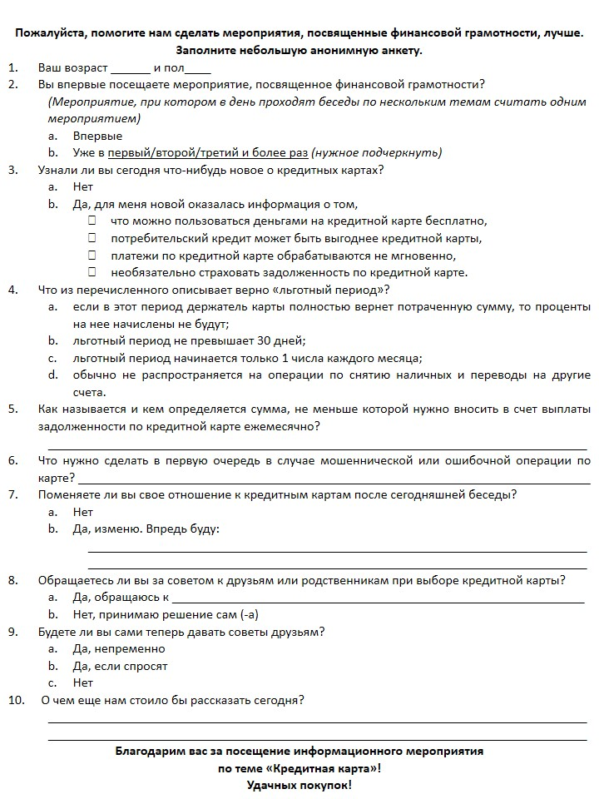
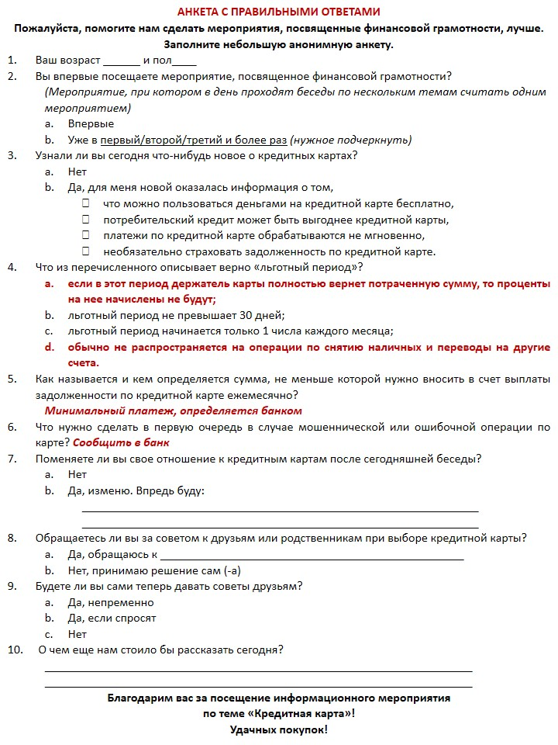

Приложения

Приложение 1. Электронная презентация
Представляется в отдельном документе: Электронная презентация «Тематические беседы с пенсионерами». Документ содержит презентации к тематическим беседам с пенсионерами по темам:
- «Банковский вклад и счет»;
- «Потребительский кредит»;
- «Кредитная карта»;
- «Платежные услуги».

